

MUNICIPIO DE EL ZULIA, NORTE DE SANTANDER
Contenido
FUNDAMENTACIÓN, ADOPCIÓN Y APROBACIÓN DEL MANUAL DE CONVIVENCIA 3
ARTÍCULO 1°. FUNDAMENTACIÓN. 3
CAPITULO II 5
MARCO NORMATIVO 5
Constitución Política de Colombia 5
LEY 115 DE 1994 5
DECRETO 1860 DE 1994 Establece las normas para la prestación del servicio educativo en Colombia. Fue expedido el 3 de agosto de 1994 y se enfoca en los aspectos pedagógicos y organizativos de la educación. 6
CÓDIGO DE LA INFANCIA Y LA ADOLESCENCIA 6
LEY 1620 DE 2013 7
FINALIDAD DEL MANUAL DE CONVIVENCIA. 7
CAPÍTULO III. PRINCIPIOS GENERADORES DE LA CONVIVENCIA ESCOLAR EN LA COMUNIDAD EDUCATIVA. (DERECHOS Y DEBERES). 8
ESTAMENTO – ACCIÓN RELEVANTE: 8
ARTICULO 3°. DERECHOS Y DEBERES DE LOS ESTUDIANTES. 9
ARTICULO 4º. DERECHOS Y DEBERES DE LOS PADRES DE FAMILIA. 17
ARTICULO 5º. DERECHOS Y DEBERES DE LOS DOCENTES. 19
ARTICULO 6º. DERECHOS Y DEBERES DEL RECTOR Y DEMÁS PERSONAL DIRECTIVO DE LA INSTITUCIÓN EDUCATIVA. 23
ARTICULO 7º. DERECHOS Y DEBERES DEL PERSONAL ADMINISTRATIVO. 25
CAPITULO IV SITUACIONES MÁS COMUNES QUE AFECTAN LA CONVIVENCIA ESCOLAR Y EL EJERCICIO DE LOS DDHH, SEXUALES Y REPRODUCTIVOS. 27
ARTICULO 8º. CLASIFICACIÓN DE LAS SITUACIONES 27
ARTICULO 19°. PRACTICAS RESTAURATIVAS PARA SITUACIONES TIPO III. 35
ARTÍCULO 20º. PROTOCOLO DE CONCILIACIÓN ANTE EL INCUMPLIMIENTO DE DEBERES O SITUACIONES DE CONVIENCIA. 36
CAPÍTULO V. ACUERDOS DE CONVIVENCIA 37
ARTÍCULO 21º. ACUERDOS DE CONVIVENCIA PARA TODOS LOS MIEMBROS DE LA COMUNIDAD EDUCATIVA. 37
ARTÍCULO 22º. ACUERDOS DE CONVIVENCIA AL CONSEJO DIRECTIVO. 37
ARTÍICULO 23º. DISPOSICIONES DE CUMPLIMIENTO PARA EL PERSONAL DIRECTIVO. 38
ARTÍCULO 24º. DISPOSICIONES DE CUMPLIMIENTO PARA EL PERSONAL DOCENTE. 38
ARTÍCULO 25º. DISPOSICIONES DE CUMPLIMIENTO PARA LOS ESTUDIANTES. 39
Parágrafo 1: Disposiciones de cumplimiento para estudiantes beneficiarios de las estrategias de cobertura. 40
Parágrafo 2: Disposiciones de cumplimiento para estudiantes pertenecientes a la banda musico marcial de la institución educativa. 41
ARTICULO 26º. DISPOSICIONES DE CUMPLIMIENTO A LOS PADRES DE FAMILIA. 41
ARTICULO 27º. DISPOSICIONES DE CUMPLIMIENTO AL PERSONAL ADMINISTRATIVO Y DE SERVICIOS. 42
CAPITULO VI 42
RUTA DE ATENCIÓN INTEGRAL. 42
ARTÍCULO 2°. ACCIONES FORMATIVAS. 45
ARTÍCULO 27º. COMPETENCIA. 45
CAPÍTULO VII. 46
VIGENCIA 46
ARTICULO 28º. VIGENCIA. 46
ARTICULO 29º. DIVULGACIÓN. 46


CAPÍTULO I.

FUNDAMENTACIÓN, ADOPCIÓN Y APROBACIÓN DEL MANUAL DE CONVIVENCIA

Adoptar y aprobar el Manual de Convivencia de la Institución Educativa Instituto Agrícola Risaralda, como a continuación se desarrolla:(Acta de aprobación del consejo directivo)

ARTÍCULO 1°. FUNDAMENTACIÓN.

La educación tiene como finalidad contribuir al desarrollo integral de los niños, niñas y jóvenes, colaborando en su proceso de integración a la vida social, habilitándolos para la participación responsable en la vida ciudadana y protagonismo en el desarrollo de su propio proyecto de vida.

La Institución Educativa Instituto Agrícola Risaralda considera que, la convivencia escolar es una dimensión del currículo escolar que involucra a todos los actores educativos. Se entenderá por convivencia escolar al “Proceso de interrelación entre los diferentes miembros de un establecimiento educativo, no se limita a la relación entre las personas, sino que incluye las formas de interacción de los diferentes estamentos que conforman una comunidad educativa, por lo que constituye una construcción colectiva y es responsabilidad de todos los miembros y actores de la comunidad escolar”.

La convivencia es el marco básico para entender el tipo de relaciones que se establecen en nuestro establecimiento, y la capacidad de éste para comprender y acoger a sus diversos miembros. Corresponde a una dimensión transversal a todas las actividades y prácticas que se desarrollan en la comunidad educativa.

La convivencia consiste en gran medida en compartir, y así se aprende; a compartir tiempos, espacios, logros, dificultades, proyectos y sueños. El aprendizaje de valores y habilidades sociales, así como las buenas prácticas de convivencia, son la base del futuro ciudadano en una cultura de país animada por la construcción de proyectos comunes, los cuales tienen un lugar importante en la vida escolar.

La sana convivencia escolar se concibe como el derecho y deber que poseen los miembros de la comunidad educativa, cuyo fundamento principal es la dignidad de las personas y el respeto entre ellas.

El presente Manual de Convivencia, se basa en el conjunto de principios rectores y orientadores, de acuerdo al marco legal e institucional, basados en el Proyectos Educativo Institucional: “Ciencia, virtud y trabajo”.

Los principios orientadores que serán pilar de este Manual de Convivencia son:

- DE SUBORDINACIÓN: Esto significa que toda norma de un establecimiento escolar debe estar sujeta a derecho. Por ende, debe ser acorde a la Constitución Política de Colombia y a los instrumentos internacionales de Derechos Humanos ratificados por el Estado Colombiano.
- DE IGUALDAD Y NO DISCRIMINACIÓN: Establecido en nuestra Constitución Política en el Capítulo 1, Artículo 13, derechos fundamentales y en la Convención sobre los Derechos del Niño, en la Ley 1620 de 2013 y al Decreto 1075 de 2015 (Artículos 2.3.5.2.1.1 al 2.3.5.6.4) y en la Ley 1482 de 2011. En el ámbito escolar, dicho principio significa que todos los niños, niñas y jóvenes son iguales, sin distinción alguna, independientemente de la raza, el color, sexo, el idioma, la religión, o cualquiera otra condición del niño, de sus padres o acudientes. Es por ello que la norma y su aplicación deben ser justas, deben ser para todos y con igualdad de condiciones. Este requisito está estrechamente vinculado con la eliminación de la “arbitrariedad” como procedimiento. La arbitrariedad daña la relación y es un acto de injusticia en cualquier contexto de convivencia humana.
- DE LEGALIDAD: Este principio comprende dos aspectos: por una parte, significa que las normas de convivencia deben describir los comportamientos que se van a sancionar; y por otra que las sanciones que se impongan deben ser proporcionales a la situación de convivencia y a la responsabilidad que le atañe a la persona.
- DE INFORMACIÓN: Las normas de convivencia deben ser puestas en conocimiento de todos los actores de la comunidad educativa. Este es un principio básico en cualquier sociedad democrática y es una condición que obliga, a los que están en el nivel superior de la jerarquía escolar, a difundirlas y a los que están en el nivel inferior de la jerarquía, a buscar acceso a la información.
- DE FORMACIÓN: En el ámbito escolar, la norma debe tener un carácter formativo para las personas, es decir, que el sentido de la norma sea consecuente con la misión institucional.
De acuerdo a esta normativa y a estos principios orientadores, se ha estimado necesario redactar el presente Manual de Convivencia, con el objetivo de constituir una “Carta de derechos y deberes de la comunidad educativa”. La existencia de normas es necesaria dentro de cualquier comunidad y el hecho de que algún miembro no las observe puede significar que legítimamente se le apliquen acciones de mejoramiento.

Uno de los elementos básicos del proceso formativo es la adquisición de buenos hábitos y actitudes axiológicas, tanto en el comportamiento del estudiante, como en el resto de los integrantes de la comunidad educativa e implican respeto a sí mismo, a los demás y al medio ambiente que los rodea.

El desempeño disciplinado, el respeto a las normas de este manual de convivencia escolar y la interacción mutua de todos los integrantes de nuestra comunidad educativa, permitirá a los estudiantes su desarrollo y formación integral.

La convivencia escolar, hace parte de la formación general de las personas y el establecimiento educativo tiene como principal misión, educar en calidad a los estudiantes de todos los niveles sociales, económicos, culturales y diversos del entorno.

CAPITULO II

MARCO NORMATIVO

El presente manual de convivencia Institucional tiene como base las siguientes normas legales:

Constitución Política de Colombia

Artículo 67. La educación es un derecho de la persona y un servicio público que tiene una función social; con ella se busca el acceso al conocimiento, a la ciencia, a la técnica, y a los demás bienes y valores de la cultura. La educación formará al colombiano en el respeto a los derechos humanos, a la paz y a la democracia; y en la práctica del trabajo y la recreación, para el mejoramiento cultural, científico, tecnológico y para la protección del ambiente. El Estado, la sociedad y la familia son responsables de la educación, que será obligatoria entre los cinco y los quince años de edad y que comprenderá como mínimo, un año de preescolar y nueve de educación básica.

LEY 115 DE 1994

ARTICULO 87. Reglamento o manual de convivencia. Los establecimientos educativos tendrán un reglamento o manual de convivencia, en el cual se definan los derechos y obligaciones, de los estudiantes. Los padres o tutores y los educandos al firmar la matrícula correspondiente en representación de sus hijos, estarán aceptando el mismo.

ARTICULO 96. Permanencia en el establecimiento educativo. El reglamento interno de la institución educativa establecerá las condiciones de permanencia del alumno en el plantel y el procedimiento en caso de exclusión.

La reprobación por primera vez de un determinado grado por parte del alumno, no será causal de exclusión del respectivo establecimiento, cuando no esté asociada a otra causal expresamente contemplada en el reglamento institucional o manual de convivencia.

ARTICULO 132. Facultades del rector para sancionar y otorgar distinciones. El rector o director del establecimiento educativo podrá otorgar distinciones o imponer sanciones a los estudiantes según el reglamento o manual de convivencia de éste, en concordancia con lo que al respecto disponga el Ministerio de Educación Nacional.

DECRETO 1860 DE 1994 Establece las normas para la prestación del servicio educativo en Colombia. Fue expedido el 3 de agosto de 1994 y se enfoca en los aspectos pedagógicos y organizativos de la educación.

ARTICULO 14. CONTENIDO DEL PROYECTO EDUCATIVO INSTITUCIONAL.
Todo establecimiento educativo debe elaborar y poner en práctica con la participación de la comunidad educativa, un proyecto educativo institucional que exprese la forma como se ha decidido alcanzar los fines de la educación definidos por la ley, teniendo en cuenta las condiciones sociales, económicas y culturales de su medio.

Para lograr la formación integral de los educandos, debe contener por lo menos los siguientes aspectos:

- El reglamento o manual de convivencia y el reglamento para docentes.

CÓDIGO DE LA INFANCIA Y LA ADOLESCENCIA

Artículo 1º. Finalidad. Este Código tiene por finalidad garantizar a los niños, a las niñas y a los adolescentes su pleno y armonioso desarrollo para que crezcan en el seno de la familia y de la comunidad, en un ambiente de felicidad, amor y comprensión. Prevalecerá el reconocimiento a la igualdad y la dignidad humana, sin discriminación alguna.

Artículo 2º. Objeto. El presente Código tiene por objeto establecer normas sustantivas y procesales para la protección integral de los niños, las niñas y los adolescentes, garantizar el ejercicio de sus derechos y libertades consagrados en los instrumentos internacionales de derechos humanos, en la Constitución Política y en las leyes, así como su restablecimiento. Dicha garantía y protección será obligación de la familia, la sociedad y el Estado.

LEY 1620 DE 2013

Por la cual se crea el Sistema Nacional de Convivencia Escolar y Formación para el Ejercicio de los Derechos Humanos, la Educación para la Sexualidad y la Prevención y Mitigación de la Violencia Escolar.

Decreto 1965 2013 Norma que reglamenta el Sistema Nacional de Convivencia Escolar y Formación para el Ejercicio de los Derechos Humanos, la Educación para la Sexualidad y la Prevención y Mitigación de la Violencia Escolar en Colombia. Este decreto establece lineamientos generales para que los establecimientos educativos ajusten sus Manuales de Convivencia y promuevan la convivencia escolar, la educación para la sexualidad y la prevención de la violencia

Decreto 1075 del 2015 Reglamento que expide el Decreto Único Reglamentario del Sector Educación en Colombia. Su objetivo es compilar y racionalizar las normas de carácter reglamentario que rigen en el sector educativo, con el fin de contar con un instrumento jurídico único

La Ley 2564 de 2026 establece una política integral para proteger la salud mental de niños, niñas y adolescentes frente a la violencia en el entorno digital. Esta ley redefine la salud mental como prioridad nacional y actualiza la Ley 1616 de 2013. Identifica modalidades de violencia digital como grooming, sexting y ciberacoso, y ordena al Gobierno Nacional implementar medidas de promoción, sensibilización y educación para prevenir y atender la violencia digital. También establece obligaciones para el sector salud y asigna recursos para estas medidas en el Plan Nacional de Salud.

FINALIDAD DEL MANUAL DE CONVIVENCIA.

Constituye política escolar, tal como lo establecen los Artículos 87, 144 de la Ley 115 del 8 de febrero de 1994, el Artículo 2.3.3.1.4.4 del Decreto 1075 de 2015 y la Ley 1620 de 2013. La finalidad del Manual de Convivencia de la Institución Educativa Instituto Agrícola Risaralda es:
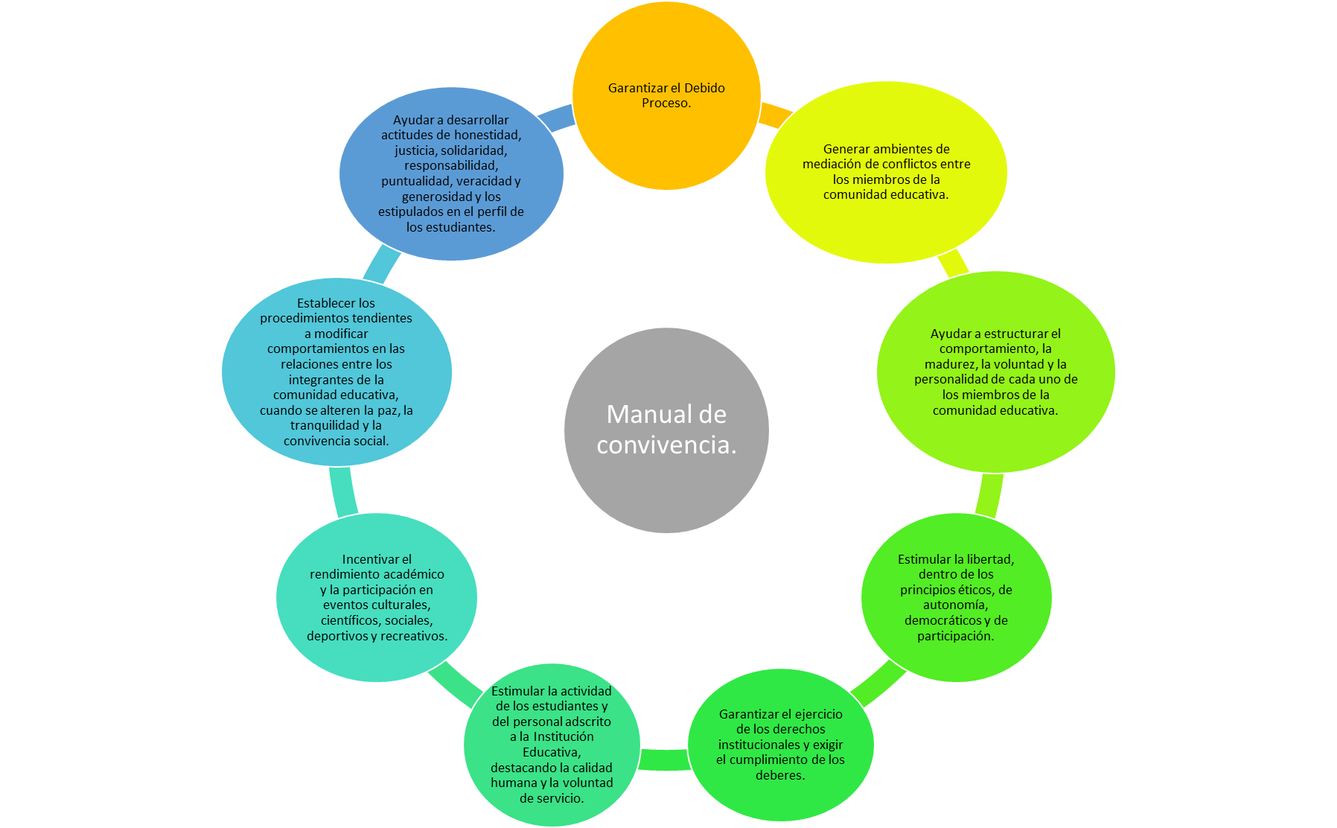

Desarrollar un clima institucional basado en la sana convivencia y en el mejoramiento continuo.

CAPÍTULO III. PRINCIPIOS GENERADORES DE LA CONVIVENCIA ESCOLAR EN LA COMUNIDAD EDUCATIVA. (DERECHOS Y DEBERES).

ARTÍCULO 2°. NORMAS DE INTERACCIÓN.

En la Institución Educativa Instituto Agrícola Risaralda, para lograr o desarrollar actitudes positivas de los estudiantes, promover el cumplimiento de los deberes y el aseguramiento de los derechos de los estudiantes, cada integrante de la institución educativa se compromete a:

ESTAMENTO – ACCIÓN RELEVANTE:

Directivo: Ser ejemplo de principios y valores que promueve la Institución Educativa, velando siempre que los procesos escolares se desarrollen sobre la base del Manual de Convivencia.

Docente: Fomentar valores y hábitos positivos, a través del ejemplo personal y desarrollo de la disciplina y/o área de formación y enseñanza.

Estudiante: Ser verdaderos protagonistas de su proceso de formación integral y de la construcción del aprendizaje significativo.

Padre de familia o acudiente: Comprometerse y esforzarse en ser un miembro importante en la formación de su hijo en cuanto al desarrollo de principios y valores morales, de su personalidad, respetando a las personas y normas establecidas.

NORMAS DE CUMPLIMIENTO: Los estudiantes y padres de familia y/o acudientes, deberán ser responsables frente a los documentos que entregue la Institución Educativa, devolviendo debidamente firmadas por el acudiente: Comunicaciones, circulares, u otros documentos.
Deberán cumplir con los compromisos, consultas, estudios, trabajos y servicio social que se les encomiende, y tener una actitud de colaboración con los docentes que imparten los momentos pedagógicos y de formación constante.

Ser veraces y leales en todas las circunstancias en que se esté en juego la convivencia de todo el grupo.

Los estudiantes podrán salir de la Institución Educativa durante la jornada escolar, solamente acompañados de un docente o del padre de familia y/o acudiente, cumpliendo con las normativas establecidas respecto a las autorizaciones por parte de la Coordinación y del Manual de Convivencia.

ARTICULO 3°. DERECHOS Y DEBERES DE LOS ESTUDIANTES.

Todo estudiante de la Institución Educativa Instituto Agrícola Risaralda, tiene derecho y deber de:
Derechos | Deberes
- Adquirir y conocer el Manual de Convivencia. | - Conocer, aplicar y cumplir el Manual de Convivencia y presentar solicitudes respetuosas ante quien corresponda para resignificación, modificaciones, aclaraciones o reformas.
- Conocer, aceptar y cumplir el contrato de matrícula en todas sus partes. | - Respetar todos los derechos de los miembros de la comunidad educativa, en especial la integridad personal, dignidad, honra, dentro o fuera de la Institución Educativa.
- Representar con dignidad al establecimiento en certámenes municipales, departamentales o nacionales con la autorización del padre de familia y/o acudiente y el visto bueno de rectoría o quien haga sus veces. | - Cumplir con las obligaciones que se derivan de la Constitución Política Nacional y de las demás Leyes de la Nación.
- Participar activamente en el proceso de evaluación, autoevaluación institucional y en la construcción del Sistema Institucional de Evaluación – SIEE. | - Respetar los valores patrios, los símbolos nacionales, departamentales, municipales e institucionales y las autoridades legítimamente constituidas.
- Conocer el SIEE: los criterios, procedimientos e instrumentos de evaluación y promoción desde el inicio del año. | - Aceptar y valorar las costumbres, tradiciones y el folclor de Colombia.
- Expresar libremente sus opiniones a cualquier miembro de la comunidad educativa, sobre cualquier tema, en forma cortés y dentro del marco de respeto que merece toda persona. | - Participar como estudiante responsable en los actos democráticos, cívicos, deportivos y culturales dentro y fuera de la Institución Educativa.
- Recibir una atención amable, sincera y eficiente de maestros, directivos, orientación, administrativos y demás estamentos de la comunidad. | - Conocer y llevar a la práctica el horizonte institucional (misión, visión, valores, la filosofía, objetivos de calidad y los demás principios Institucionales).
- Recibir una formación integral que le permita desenvolverse adecuadamente dentro de los principios y valores de la participación ciudadana (C.P.N. Art. 45) y acorde a las políticas de calidad institucionales. | - Portar con dignidad el uniforme y presentarse con el de diario o de Educación Física según la Ordenanza Departamental No. 044 de diciembre 27 de 2002 y el horario establecido. Traerlo completo y en perfecto orden, sin adornos ni joyas. El uniforme sólo debe ser usado para los actos de la Institución Educativa. Los uniformes que deben utilizar los estudiantes son los siguientes (VER ANEXO 1)
- Que se le respete su vida, su dignidad, su integridad, su diferencia sexual, sus creencias religiosas, su etnia, sus bienes, sus características de vulnerabilidad; por parte de todos los miembros de la comunidad educativa (C.P.N. Art. 44 y la Ley 1620 de 2013 y al Decreto 1075 de 2015). | - Asistir puntualmente a clases y demás actividades programadas por la Institución Educativa, con los materiales e implementos indispensables para realizar el trabajo escolar o la actividad requerida. La jornada es: (ANEXO 2)
- Tener maestros que lo orienten y cumplan a cabalidad sus deberes profesionales. | - Participar activamente en las clases, en la ejecución de las tareas, compromisos, consultas, trabajos, sustentaciones, investigaciones y otros.
- A la discrepancia, controversia, al debate y a cometer errores y a rectificarlos. | - Responder por los compromisos académicos y comportamentales adquiridos en cada una de las áreas o asignaturas del plan de estudios.
- Que se le programen trabajos, investigaciones y consultas en forma concertada. | - Llevar un registro del desempeño académico, durante los cuatro períodos de estudio, a fin de autocontrolar el rendimiento académico y comportamental en cada una de las áreas o asignaturas del plan de estudios.
- Participar en la planeación, organización, desarrollo y evaluación de las distintas actividades de la Institución Educativa. | - Presentar las evaluaciones, trabajos y actividades complementarias de nivelación y superación de dificultades en las áreas o asignaturas, sin recurrir al fraude por ningún motivo. Según esté estipulado en el Sistema Institucional de Evaluación de Estudiantes – SIEE.
- Solicitar de manera respetuosa que se cumplan las clases y actividades programadas en forma puntual y completa. | - Respetar los horarios de clase y no interrumpir a compañeros de otros grados, durante los mismos.
- Elegir y ser elegido en las distintas organizaciones establecidas por la ley, en especial en lo consagrado en el Artículo 94 de la Ley 115 de 1994 y el Artículo 2.3.3.1.5.12 Decreto 1075 de 2015. | - Colaborar con el orden, la compostura y el respeto en las formaciones generales, en la tienda escolar, en el aula de clase, en el transporte escolar, en el comedor estudiantil, en todos los actos de comunidad, dentro o fuera de la Institución Educativa.
- A la recreación, la práctica del deporte, la cultura, a la educación artística y al aprovechamiento del tiempo libre en los espacios que brinde la institución en forma adecuada y responsable. | - Solicitar ante la Coordinación de la Institución Educativa y en su ausencia, ante el docente de disciplina, los permisos estrictamente necesarios y plenamente justificados, para ausentarse del plantel, llegar tarde o no asistir a clases. Es necesario diligencia el formato de inasistencia.
- Conocer oportunamente los resultados de las actividades académicas. | - Cumplir en su totalidad con los compromisos adquiridos con la Institución Educativa, para dar cumplimiento a lo estipulado por el Ministerio de Educación Nacional y la normatividad vigente.
- Acceder al conocimiento, a la ciencia, a la técnica y a los demás bienes y valores de la cultura (C.P.N. Art. 67), acorde a los recursos con los que cuenta la Institución Educativa. | - Portar el carnet estudiantil y demás documentos necesarios para la identificación personal como miembro de la Institución Educativa.
- Ser oído oportunamente en sus reclamos o inquietudes, siempre que medie el conducto regular: docente, titular, Comité de Conciliación, orientación, coordinación, Comité de Sana Convivencia Escolar, rectoría, Consejo Directivo y Secretaría de Educación. | - Utilizar adecuadamente los muebles y enseres, equipos de oficina e instalaciones de la Institución Educativa, tales como: biblioteca, laboratorios, ayudas educativas, implementos deportivos, banda marcial, vestuario de danzas y otros. Cuando los estudiantes menores de edad realicen daños, se actuará de conformidad con nuestro ordenamiento civil, estos hechos se deben entender a la luz del principio general que hace referencia a la responsabilidad civil por el hecho ajeno, y será una demanda de responsabilidad civil extracontractual contra los representantes legales de estos menores de edad (que por lo general son sus padres), la vía más expedita para resarcir los daños y hacer efectiva la indemnización debida. El Código Civil, tratándose de responsabilidad civil extracontractual, contempla que: “Los padres serán siempre responsables del daño causado por las culpas o los delitos cometidos por sus hijos menores, y que conocidamente provengan de la mala educación, o de hábitos viciosos que les han dejado adquirir” (Artículo 2348).
- Obtener permisos para acceder a los servicios médicos, odontológicos, asesoría espiritual u otro según solicitud del padre de familia o acudiente. | - Responder por los implementos que le sean cedidos en calidad de préstamo por la Institución Educativa.
- Conocer los registros que sobre su comportamiento y desempeño escolar se hagan en el Observador del Estudiante o en los diferentes formatos debidamente socializados de la Institución Educativa. | - Mantener en todo lugar un comportamiento digno, respetuoso y culto, acorde a los principios institucionales: “Ciencia, virtud y trabajo”.
- Solicitar oportunamente y con el debido respeto, la corrección de juicios evaluativos y valorativos erróneos sobre su desempeño académico y comportamental. | - Representar dignamente a la Institución Educativa en eventos pedagógicos, democráticos, científicos, culturales, deportivos, sociales o recreativos.
- Sugerir y proponer en forma oportuna y ante quien corresponda, propuestas de actividades que puedan realizarse en la Institución Educativa. | - Aceptar de buen agrado las disposiciones de los compañeros que desempeñen funciones especiales.
- Recibir carnet estudiantil que le permita identificarse en cualquier lugar como miembro de la Institución Educativa. | - Durante todo el año escolar, mantener en óptimas condiciones todos los implementos y materiales prestados para el desarrollo de labores académicas, sociales, culturales y deportivas en la Institución Educativa y fuera de ella (pupitres, libros, útiles, enseres, aula, etc.), para ser acreedor de la paz y salvo entregado por la Institución Educativa al finalizar el año lectivo.
- Conocer competencias, logros e indicadores de desempeño de cada asignatura o área, así como los criterios relacionados con la evaluación del rendimiento escolar. | - Hacer uso correcto de los espacios destinados para la libre expresión, evitando hacer letreros o dibujos que denigren, ofendan o lesionen a cualquier persona, la Institución o sus integrantes y en general todo aquello que dañe la propiedad privada o de la comunidad, además se generará responsabilidad civil a los padres de familia (Artículo 2348 del Código Civil).
- Acudir a la Personería Escolar cuando lo estime conveniente para alguna situación particular. | - Aprovechar el tiempo libre de descanso para la sana recreación en los espacios dispuestos para ello y abstenerse de estar en sitios no autorizados.
- Acudir a instancias como el Comité de Sana Convivencia Escolar para solucionar posibles discrepancias, inconvenientes o conflictos que surjan en las relaciones interpersonales. | - Ser solidario con los problemas de la familia, la comunidad educativa y el país, buscando en lo posible, desde las condiciones particulares, alternativas de solución.
- Recibir un trato especial acorde a las condiciones de individualidad en caso tal de tener alguna característica de vulnerabilidad, acorde a las políticas de inclusión institucional. | - Solucionar los problemas o dificultades académicas o comportamentales, siguiendo el conducto regular establecido en el presente Manual y atendiendo las normas de la sana convivencia.
- Promover y participar en campañas que busquen el bienestar y superación estudiantil e institucional. | - No utilizar el nombre de la Institución Educativa en actividades no autorizadas por la misma.
- Recibir constancias, certificados y demás documentos sobre los estudios realizados en el plantel, de acuerdo a las disposiciones vigentes. | - Velar y contribuir por la conservación del medio ambiente escolar. Defender, preservar, recuperar y utilizar adecuadamente los recursos naturales. Evitar la quema de basura, el uso de cigarrillos, cigarrillos electrónicos, el mal uso de sanitarios y orinales, el despilfarro de agua y energía eléctrica.
- Recibir asesoría de los docentes para la realización de los trabajos y otras actividades programadas por la Institución Educativa, así como su revisión y corrección oportuna. | - Abstenerse de presentar comportamientos indeseables y molestos, como escribir en muros, baños, interrumpir el trabajo académico, la destrucción de apagadores, tomacorrientes, envases u otros enseres de la Institución Educativa.
- Obtener los títulos, menciones honoríficas y estímulos a que se haga legalmente acreedor como estudiantes de la Institución Educativa. | - Evitar la contaminación acústica producida por el mal uso de aparatos de sonido o similares.
- Participar en grupos culturales y deportivos que conduzcan al logro de los objetivos institucionales, siempre y cuando cumpla con los requisitos establecidos en el Reglamento de la Institución Educativa. | - Evitar el maltrato a las plantas ornamentales y frutales.
- A ejercer la libertad de pensamiento, de conciencia y religión, bajo la dirección de los Padres de Familia. | - Mantener una postura personal discreta y adecuada, buenas relaciones interpersonales dentro o fuera de la Institución Educativa, evitando caricias lascivas y haciendo especial énfasis en el respeto que merece el ser humano.
- Ser protegido contra la explotación económica y desempeño de cualquier trabajo que pueda ser peligroso para la salud física, mental o sexual que le impida el acceso a la educación | - Entregar oportunamente al acudiente o padre de familia las citaciones, comunicaciones, informes y boletines que las autoridades de la Institución Educativa remitan.
- Ser protegido contra el uso de sustancias que provoquen dependencia o adicción dentro de la Institución Educativa. | - Obedecer el toque del timbre o de campana, suspendiendo el recreo, las compras en la tienda escolar, entrar puntualmente a las aulas de clase, sin demora en los pasillos y esperar ordenadamente al docente en el salón de clase.
- Que se le proteja en su integridad personal, en consecuencia, no podrá ser sometido a torturas, tratos crueles o degradantes, ni a detención arbitraria. | - Informar sincera, real y objetivamente a sus padres los resultados de su proceso de formación (académico y disciplinario).
- Al libre desarrollo de la personalidad sin más limitaciones que las que le imponen los derechos de los demás y el orden jurídico. | - Aceptar y acatar con respeto los llamados de atención y observaciones que, en beneficio de su formación integral, le hagan sus representantes, directivos, orientación, docentes o administrativos; reconociendo sus errores y hacer esfuerzos reales para no volver a cometerlos, ejercitándose en la autocrítica como medio de progreso y mejoramiento.
- Exigir el cumplimiento y respeto del debido proceso y el orden jurídico establecido, teniendo en cuenta el Art. 29 C.P.N.: “El debido proceso se aplicará a toda clase de actuaciones judiciales y administrativas”. | - Responsabilizarse de la nivelación académica cuando por algún motivo haya faltado a las clases programadas para cada asignatura o área, previa presentación de la excusa debidamente justificada ante la Coordinación de la Institución Educativa
- Disfrutar de un ambiente de silencio, orden en el aula de clase que le permita escuchar, comprender y asimilar las disciplinas académicas e ir creciendo intelectualmente y a trabajar cooperativamente para un óptimo aprovechamiento. | - Presentar en la Coordinación de la Institución excusa escrita, firmada por los Padres de Familia o Acudientes, que justifique todo retardo o inasistencia a clases.
- Conocer el manual de funciones, las dependencias y servicios que ofrece la Institución. | - En caso de ausencia justificada a una o más evaluaciones o trabajos, deberá presentarlas en el término estipulado de común acuerdo con el docente de la asignatura o del área (3 días hábiles) después de haber presentado la ausencia.
- Permanecer en la Institución, siempre y cuando acepte y cumpla con las exigencias y obligaciones establecidas y acordadas en el presente Manual de Convivencia (Artículo 96 de la Ley 115 y sentencia T316 del 17 de Julio de 2004). | - Prestar el Servicio Social Obligatorio en los Grados 10º y 11º de Educación Media Técnica, de acuerdo a lo establecido en los Artículos 66 y 97 de la Ley 115 de 1994 y en los Artículos 2.3.3.1.6.4 y 2.3.3.4.1.2.4.del decreto 1075 de 2015 y lo estipulado en la reglamentación interna de la Institución Educativa.
- Apelar ante la autoridad inmediatamente superior cuando sus justos reclamos no hayan sido debidamente atendidos. | - Reparar o restituir oportunamente cualquier daño ocasionado en los bienes de la Institución Educativa (Artículo 2348 del Código Civil).
- Derecho a conocer la situación económica y financiera de la Institución y el uso que se da a los recursos institucionales. | - Permanecer en el aula de clase o en la dependencia de la Institución Educativa según la actividad en la que se encuentre durante la jornada escolar.
- A tener actitud crítica hacer de los procesos de enseñanza, valoración y evaluación. | - Mantener una sana convivencia con todos los miembros de la Institución Educativa acorde con la legislación vigente y a los valores institucionales.
- A respetarse las decisiones que toma el estudiante respecto a su reconocimiento en la identidad y orientación sexual hacen parte del núcleo esencia de su dignidad, libertad y autonomía. Esto implica que el hecho que los estudiantes opten, en ejercicio de su autonomía y con plena conciencia, por una opción sexual diversa. | - Cumplir con el recibo y entrega del material pedagógico en su respectivo lapso de tiempo, teniendo en cuenta el cronograma y horario establecido de forma puntual, completo y excelente presentación.
- Recibir clases de forma presencial en la Institución Educativa o presencial asistida por la tecnología, con material pedagógico (guías), entre otros según lo estipulado por las dependencias institucionales. | - En caso de no presentar los compromisos pedagógicos (talleres) debe justificar la inasistencia por el medio que se le facilite (escrito o telefónico).

ARTICULO 4º. DERECHOS Y DEBERES DE LOS PADRES DE FAMILIA.

Todo Padre de Familia tiene derecho a:
Derechos | Deberes
- Adquirir y conocer en todas sus partes el Manual de Convivencia y el contrato de matrícula. | - Diligenciar personalmente la matrícula de sus hijos, en las fechas fijadas por la Institución Educativa y cumplir con los compromisos adquiridos al firmar el Contrato de Matrícula.
- Recibir con anterioridad las citaciones, circulares y boletines en donde se le informe oportunamente sobre compromisos con la Institución Educativa. | - Colaborar con la buena presentación personal de sus hijos y su asistencia a la Institución Educativa con su respectivo uniforme.
- Participar en la planeación, ejecución y evaluación del Proyecto Educativo Institucional, de acuerdo con los mecanismos de participación que para ello se estipulen. | - Brindar cariño, afecto y comprensión al hijo en beneficio de su desarrollo y crecimiento como ser humano.
- Conocer el Sistema Institucional de Evaluación de Estudiantes – SIEE: los criterios, procedimientos e instrumentos de evaluación y promoción desde el inicio del año lectivo. | - Cumplir con los compromisos adquiridos con la Institución Educativa.
- Elegir y ser elegidos a los cargos representativos de la Institución: Consejo Directivo, Consejo de Padres, Asociación de Padres de Familia, Comisión de Evaluación y Promoción, Comité de Restaurante Escolar y otros, según requisitos legales y acuerdos institucionales. | - Asistir puntualmente a las entregas oficiales de conceptos académicos y disciplinarios (boletines), reuniones, citaciones especiales y demás asambleas programadas por la Institución Educativa.
- Recibir explicaciones claras y precisas sobre el rendimiento académico y comportamental de los hijos, hijas y/o acudidos. | - Mantener contacto permanente con la Institución Educativa, para hacer el seguimiento del rendimiento académico y disciplinario de sus hijos y/o acudidos, atendiendo el horario establecido para ello. Los Titulares y la coordinación llevarán un registro sobre dicho proceso.
- Participar en todos los programas de formación (Escuela de Padres) que brinde la Institución Educativa, para cumplir adecuadamente la tarea educativa que le corresponde. | - Justificar personalmente o por escrito a la Coordinación de la Institución Educativa, los retardos o inasistencias al plantel de sus hijos y/o acudidos.
- Ser tratado por igual, evitando discriminación o preferencia de algún tipo (Ley 1620 de 2013 y Decreto 1075 de 2015). | - Proporcionar al hijo, los implementos necesarios para el desarrollo del proceso educativo.
- Recibir un trato cortés y respetuoso. | - Propiciar un ambiente sano para el desarrollo y formación de sus hijos.
- Tener los espacios para expresar sus opiniones libremente. | - Responder por los daños causados por sus hijos y/o acudidos, debidamente comprobados.
- Recibir asesoría y capacitación por parte de personas especializadas para la formación de la familia. | - Orientar y supervisar la realización de las tareas escolares por parte de los hijos, después del horario de clases.
- Exigir de las autoridades, el cumplimiento de las responsabilidades con la educación. | - Dialogar frecuentemente con su hijo(a), para reforzar la labor de la Institución Educativa en la formación y fortalecimiento del desarrollo afectivo.
- Solicitar personalmente o por intermedio de una persona autorizada legalmente, permiso para retirar a su hijo de la Institución en caso de necesidad urgente. | - Participar activamente en la elaboración, ejecución y evaluación del Proyecto Educativo Institucional y actuar coherentemente con éste; al interior del hogar.
- Ser atendidos y escuchados por directivos, docentes, orientación, personal administrativo y de servicios, cuando soliciten información o al presentar sugerencias o reclamos sobre sus hijos o acudidos. | - Apoyar a la Institución Educativa en el trabajo de formación integral que realiza con los hijos y/o acudidos, estableciendo parámetros coherentes de disciplina y autoridad.
- Participar en las actividades programadas por la Asociación de Padres de Familia y/o Consejo de Padres. | - Solicitar por escrito a la Coordinación de la Institución Educativa, los permisos de sus hijos cuando por razones justas no puedan asistir a clases o a diferentes actividades programadas.
- Apelar ante la autoridad inmediatamente superior cuando sus justos reclamos no hayan sido debidamente atendidos. | - Inculcar en sus hijos el respeto por la vida, la integridad y la honestidad.
- Derecho a conocer la situación económica y financiera de la Institución y el uso que se da a los recursos institucionales. | - Contribuir y fortalecer la formación de hábitos de cumplimiento de los deberes de estudiante.
- A tener actitud crítica hacer de los procesos de enseñanza, valoración y evaluación de sus hijos, hijas y/o acudidos. | - Firmar los compromisos de buen comportamiento y mejoramiento del rendimiento académico de sus hijos y/o acudidos cuando la Institución Educativa así lo determine, acorde al Manual de Convivencia y al SIEE.
- Exigir el cumplimiento y respeto del debido proceso y el orden jurídico establecido, teniendo en cuenta el Art. 29 C.P.N.: “El debido proceso se aplicará a toda clase de actuaciones judiciales y administrativas”. | - Comprender claramente que no basta con matricular a sus hijos en la Institución Educativa, sino que es necesario acompañarlos durante todo el proceso educativo.
- Expresar libremente sus opiniones a cualquier miembro de la comunidad educativa, sobre cualquier tema, en forma cortés y dentro del marco de respeto que merece toda persona. | - Seguir el conducto regular establecido en el presente Manual de Convivencia en la búsqueda de soluciones a las situaciones que afecten la formación integral de sus hijos: docente de aula, titular, coordinación, orientación, Comité de Convivencia, rectoría y Consejo Directivo.
- Recibir una atención amable, sincera y eficiente de maestros, directivos, orientación, administrativos y demás estamentos de la comunidad. | - Facilitar los servicios médicos, odontológicos, asesoría espiritual y de orientación escolar a sus hijos o acudidos.
 | - Mantener una sana convivencia con todos los miembros de la Institución Educativa acorde con la legislación vigente y a los valores institucionales.

ARTICULO 5º. DERECHOS Y DEBERES DE LOS DOCENTES.

Además de los derechos consagrados en la Constitución Política Nacional, en el Decreto 2277 de 1979, la Ley 734 de 2002 y el Decreto 1278 de 2002 y demás normas vigentes, el educador de la Institución Educativa Instituto Agrícola Risaralda, tiene el derecho y el deber a:

Deberes | Derechos
- Recibir un trato cortés y respetuoso, por parte de todos los miembros de la comunidad educativa (Ley 1620 de 2013 y el Decreto 1075 de 2015). | - Ser agente constructor del Proyecto Educativo Institucional – PEI: “Ciencia, virtud y trabajo”.
- Al libre ejercicio de la profesión, en condiciones dignas y justas, acorde con lo consagrado en el artículo 25 de la Constitución Política Nacional y la ley laboral vigente. | - Conocer y cumplir los acuerdos consignados en el Manual de Convivencia.
- Elegir y ser elegido en igualdad de condiciones, para el Consejo Directivo, Consejo Académico, Comité de Sana Convivencia Escolar y demás comités de la institución, en asamblea de docentes. | - Conocer y aplicar los criterios del Sistema Institucional de Evaluación de Estudiantes – SIEE.
- Integrar y participar activamente en el Consejo Académico y el Comité de Sana Convivencia Escolar. | - Ser ejemplo para los estudiantes en toda circunstancia y lugar.
- Participar activamente en los procesos de construcción del Proyecto Educativo Institucional, Manual de Convivencia, Sistema Institucional de Evaluación – SIEE, Reglamento Interno y Plan de Estudio. | - Responsabilizarse de los momentos pedagógicos y demás actividades escolares que estén bajo su cargo, tales como Proyectos Transversales, planes de área y turnos de disciplina.
- Participar en los eventos de mejoramiento, actualización y profesionalización, que organicen a nivel local, departamental y nacional. | - Fomentar instancias de diálogo y reflexión sobre el desarrollo de la asignatura o área a su cargo, para identificar logros, dificultades y concertar alternativas de solución.
- Recibir un trato cortés, respetuoso y digno, acorde con la investidura, por parte de todos los miembros de la comunidad educativa (Ley 1620 de 2013 y Decreto 1075 de 2015). | - Dar a conocer a los estudiantes los resultados de las evaluaciones y valoraciones en tiempo oportuno, para que puedan ejercer libremente su derecho a reclamo cuando sea pertinente.
- No ser discriminado por razón de las creencias filosóficas, políticas o religiosas, ni por distinciones fundadas en condiciones sociales o raciales. | - Promover relaciones cordiales y respetuosas con todos los miembros de la comunidad educativa.
- Solicitar permiso para ausentarse de la Institución Educativa durante la jornada laboral, siempre y cuando medie razón o causa justificada. | - Suministrar información veraz y oportuna sobre el rendimiento académico y comportamental de los estudiantes, cuando así lo requieran los padres de familia o acudientes, de acuerdo con los horarios establecidos por la Institución Educativa.
- Elegir y ser elegido para distinciones honoríficas por las autoridades educativas a nivel local, municipal, departamental y nacional. | - Hacer el seguimiento a los estudiantes en relación con la asistencia, comportamiento social, rendimiento académico y talentos excepcionales.
- Ser escuchado ante cualquier situación, respetando el derecho a la defensa. | - Mantener y fomentar la comunicación entre todo el cuerpo docente, con el fin de propiciar la unidad de criterios en la formación de valores, niveles de desempeño y rendimiento académico de los estudiantes a su cargo.
- Ser informado ante cualquier situación en la que se vea involucrado respetando el debido proceso. | - A través del ejercicio epistemológico, pedagógico y didáctico, inculcar en los estudiantes, el amor por la vida, la libertad, la ciencia, la conservación del medio ambiente y la convivencia pacífica.
- A expresar sus opiniones, acuerdos y desacuerdos ante cualquier situación relacionada con la Institución Educativa. | - Asignar actividades y tareas que ayuden a los estudiantes a profundizar y nivelar los conocimientos construidos en los momentos pedagógicos.
- El profesor tiene derecho a trabajar con otros compañeros de profesión para el mutuo enriquecimiento, intercambio de estrategias y materiales metodológicos. | - Dar un trato justo y equitativo a los estudiantes, sin evidenciar preferencias de ninguna clase.
- Debe de respetarse la dignidad de los profesores no pudiendo ser objeto de tratos vejatorios o degradantes. | - Estimular a los estudiantes para que aprendan a potencializar sus fortalezas, pueden superar todas sus debilidades y convertirlas en oportunidades de mejoramiento.
- Modificar el desarrollo y presentación de los Planes de Área, de acuerdo con la comprensión del mismo, con los procesos de aprendizaje involucrados y en el diseño curricular de la institución, previo análisis y consulta con el Consejo Académico. | - Preparar oportuna y continuamente sus momentos pedagógicos, acode al modelo pedagógico Constructivista, al Plan de Estudios y al contexto, a fin de brindar a sus estudiantes alternativas de aprendizaje.
- Tomar decisiones, disciplinarias y/o académicas, autónomas, de conformidad con el Manual de Convivencia. Como parte de este proceso, desarrollar estrategias para mantener el orden y la coherencia en su actividad; exigir la presentación de las evaluaciones programadas y un comportamiento adecuado durante las actividades internas o externas a las clases, y evaluar cuando lo considere pertinente | - Utilizar y velar por el buen uso por los materiales y recursos didácticos que le brinda la Institución Educativa para el desarrollo de procesos pedagógicos.
- Recibir retroalimentación con base en los procesos de evaluación de desempeño para elaborar su plan de mejoramiento. | - Presentar en las fechas indicadas los registros de los estudiantes, planillas, observador, planeamiento general, control de asistencia y demás documentos exigidos por la Institución Educativa, en el cumplimiento de sus funciones.
 | - Informar a los estudiantes los resultados de las evaluaciones, antes de pasarlas a las planillas, con el fin de atender las posibles inconsistencias.
 | - Permanecer en la Institución Educativa durante toda la jornada de trabajo (las 6 horas de permanencia).
 | - Programar el trabajo de los estudiantes en caso de ausencia justificada para evitar indisciplina y pérdida de tiempo.
 | - Participar activamente en todas las actividades complementarias, organizadas por la comunidad educativa.
 | - Participar activamente en la formación de los estudiantes a su cargo, remitiendo oportunamente los casos especiales a la dirección de grado, coordinación, aula de apoyo o a la instancia que corresponda, para su adecuado tratamiento.
 | - Asesorar a los estudiantes en la realización de trabajos y demás actividades programadas por la Institución Educativa, guiando, orientado, revisando y corrigiendo oportunamente.
 | - Inculcar en los estudiantes el amor a los valores históricos, culturales y ambientales de la nación, departamento y municipio y el respeto por los símbolos patrios.
 | - Velar por la conservación de documentos, útiles, equipos, muebles y bienes que le sean confiados.
 | - Abstenerse de solicitar préstamos en dinero, en especie o cualquier otro tipo de beneficio de tipo personal a los estudiantes.
 | - Informar veraz y oportunamente a la autoridad competente sobre la comisión de hechos que puedan constituir causal de mala conducta y de los cuales tenga conocimiento.

ARTICULO 6º. DERECHOS Y DEBERES DEL RECTOR Y DEMÁS PERSONAL DIRECTIVO DE LA INSTITUCIÓN EDUCATIVA.

El Rector de la Institución Educativa Instituto Agrícola Risaralda, además de los derechos consagrados en la Constitución Política Nacional, el Decreto 2277 de 1979, la Ley 734 de 2002, el Decreto 1278 de 2001 y demás normas vigentes en la Institución; tendrá los siguientes derechos y deberes:
Derechos | Deberes
- Recibir un trato cortés, respetuoso y digno, acorde con la investidura, por parte de todos los miembros de la comunidad educativa (Ley 1620 de 2013 y Decreto 1075 de 2015). | - Liderar el proceso de construcción permanente del Proyecto Educativo Institucional
- Presidir, participar y liderar todos los Comités, Consejos, Grupos o Asociaciones establecidas de acuerdo a la normatividad vigente o que hubiere necesidad de conformar dentro y fuera de la institución. | - Conocer y difundir el contenido del Manual de Convivencia y del Sistema Institucional de Evaluación de Estudiantes – SIEE, entre todos los miembros de la comunidad educativa.
- Convocar, presidir y liderar el Gobierno Escolar de la Institución Educativa y todos los organismos que lo conforman. | - Cumplir y hacer cumplir las disposiciones emanadas del Ministerio de Educación Nacional, Secretaría de Educación Departamental de Norte de Santander, Consejo Directivo y Consejo Académico.
- Liderar como representante legal de la Institución Educativa, todas las acciones que impliquen el mejoramiento cualitativo y cuantitativo de la misma. | - Orientar el personal docente, administrativo y de servicios generales, en el ejercicio de sus funciones.
 | - Velar por el cumplimiento de las funciones docentes y el oportuno aprovisionamiento de los recursos necesarios para el proceso de enseñanza.
 | - Gestionar diferentes acciones, recursos, capacitación a nivel institucional e interinstitucional, con el fin de facilitar el logro de los objetivos propuestos en el P.E.I.
 | - Orientar el proceso educativo con la asistencia del Consejo Académico.
 | - Propiciar el diálogo cordial y respetuoso, entre los miembros de la comunidad educativa y proponer alternativas de conciliación, ante los conflictos que puedan surgir entre ellos.
 | - Gestionar la consecución de recursos materiales necesarios en la Institución Educativa y velar por crear y/o mantener las condiciones físicas indispensables para el normal desarrollo de las actividades académicas.
 | - Promover el desarrollo integral de los estudiantes, por medio de proyectos productivos comunitarios, que los conviertan en agentes de cambio de la sociedad.
 | - Informar oportunamente a docentes, personal administrativo y de servicios, padres de familia y estudiantes sobre las decisiones tomadas por las autoridades educativas del orden nacional, departamental, municipal y los estamentos que existan al interior de la I.E
 | - Liderar todos los procesos pedagógicos que se desarrollan al interior de la Institución Educativa.
 | - Ser medio de comunicación con todas las instancias de orden nacional, departamental y municipal.
 | - Mantener una sana convivencia con todos los miembros de la Institución Educativa acorde con la legislación vigente y a los valores institucionales.
 | - Las demás propias del cargo y que no son competencia de otra autoridad y/o las estipuladas en el Manual de Funciones de la Institución Educativa Instituto Agrícola Risaralda.

ARTICULO 7º. DERECHOS Y DEBERES DEL PERSONAL ADMINISTRATIVO.

El Personal Administrativo y de Servicios tiene el derecho y el deber a:
DERECHOS | DEBERES
- Recibir un trato cortés y respetuoso por parte de todos los miembros de la Comunidad Educativa (Ley 1620 de 2013 y Decreto 1075 de 2015). | - Cumplir con eficiencia las funciones, para no interrumpir las labores académicas y la convivencia en general.
- No ser discriminado por creencias políticas o religiosas, ni por distinciones fundadas en condiciones sociales. | - Cumplir con el horario de trabajo, previamente establecido con las directivas de la Institución Educativa.
- Participar en los cursos de mejoramiento y actualización que organice la Institución Educativa. | - Dar un trato cordial y respetuoso a los estudiantes, directivos, docentes y comunidad en general.
- Solicitar permiso para ausentarse de la Institución durante la jornada laboral, siempre y cuando medie razón o causa justificada. | - Mantener un buen espíritu de colaboración con todos los estamentos de la Institución Educativa.
- Y los demás derechos consagrados en la Constitución Nacional. | - Desempeñar el empleo, cargo o función, sin obtener o propender beneficios adicionales a los establecidos legalmente.
 | - Realizar personalmente las tareas que le sean confiadas y responder por las órdenes que se le impartan, sin que por ello queden eximidos de responsabilidad cuando les competa.
 | - Dedicar la totalidad del tiempo reglamentario de trabajo, al desempeño de las funciones encomendadas.
 | - Custodiar y cuidar la información u otros, que, por razón de su empleo, cargo o función, tenga o esté dada a su cuidado, o la que tenga acceso impidiendo o evitando la sustracción, destrucción, omisión o utilización indebida.
 | - Permanecer en el desempeño de sus labores, mientras no se haya hecho cargo de ellos quien deba reemplazarlo.
 | - Denunciar los delitos, contravenciones y situaciones de convivencia que tuviere conocimiento.
 | - Ceñirse en sus actuaciones a los postulados de la buena fe.
 | - Vigilar y salvaguardar los intereses de la Institución Educativa.
 | - Responder por la conservación de documentos, útiles, equipos y bienes confiados a su cuidado o administración y rendir oportunamente cuentas de su utilización.
 | - Poner en conocimiento del superior inmediato, los hechos que pueden perjudicar la administración y las iniciativas que se estimen útiles para el mejoramiento del servicio.
 | - Mantener una sana convivencia con todos los miembros de la Institución Educativa acorde con la legislación vigente y a los valores institucionales
 | - Cumplir con eficiencia las funciones, para no interrumpir las labores académicas y la convivencia en general.

CAPITULO IV SITUACIONES MÁS COMUNES QUE AFECTAN LA CONVIVENCIA ESCOLAR Y EL EJERCICIO DE LOS DDHH, SEXUALES Y REPRODUCTIVOS.

ARTICULO 8º. CLASIFICACIÓN DE LAS SITUACIONES

Las situaciones de convivencia escolar en la Institución Educativa Instituto Agrícola Risaralda, se clasifican en: Tipo I, Tipo II y Tipo III, acorde a lo establecido en la Ley 1620 de 2013 y al Decreto 1075 de 2015 y tendrán un proceso diferente según su naturaleza y concurrencia.

ARTÍCULO 9º. SITUACIONES TIPO I.
Corresponden a este tipo, los conflictos manejados inadecuadamente y aquellas situaciones esporádicas que inciden negativamente en el clima escolar, y que en ningún caso generan daños al cuerpo o a la salud, tales como:

- Perturbación del ambiente de aprendizaje: Realizar ruidos, silbidos o comentarios fuera de lugar que interrumpen la concentración del grupo.
- Incumplimiento de pactos de puntualidad: Llegar tarde de manera injustificada al inicio de la jornada, al cambio de clase o al retorno de los descansos.
- Uso inadecuado de herramientas de aprendizaje: Dar un uso diferente al pedagógico a computadores, tablets, cuadernos o libros institucionales.
- Uso de lenguaje informal irrespetuoso: Emplear apodos, expresiones ofensivas o vulgares en el trato cotidiano con algún miembro de la comunidad educativa.
- Gestión inadecuada de residuos sólidos: Arrojar basuras fuera de los puntos ecológicos, afectando el entorno natural del instituto.
- Juegos de contacto físico brusco: Realizar juegos o bromas que impliquen contacto físico (empujones, tirones) que, aunque no tengan intención de herir, generen desorden o riesgo.
- Manipulación de objetos ajenos sin autorización: Tomar prestados útiles escolares o implementos personales de compañeros sin su consentimiento previo.
- Uso de dispositivos electrónicos en clase: Utilizar el celular o audífonos para fines recreativos sin que medie una instrucción pedagógica o acuerdo con el docente.
- Inasistencia a actividades extracurriculares: Faltar a actos de comunidad, asambleas o jornadas culturales sin una justificación válida.
- Conductas inadecuadas en espacios de uso común: Manifestaciones amorosas constantes e indebidas dentro de la Institución Educativa, espiar a compañeros/as en los baños.
- Uso inadecuado y abusivo de pertenecías propias o de compañeros: Manipulación indebida de elementos personales de los estudiantes (“empanada”, adherir cuadernos o morrales a las mesas o sillas), retención de objetos personales (zapatos, útiles escolares entre otros)
- Desacato o actitudes desafiantes: Desobediencia a las indicaciones u orientaciones dadas por directivos y docentes.
- Interrupción intencionada de los momentos pedagógicos: Golpes a la puerta o ventana de las aulas de clase mientras se imparte catedra dentro de estas.
- Ingreso a la institución: Ingresar o salir del establecimiento por sitios distintos a los previstos regularmente bien sea saltando muros, rejas o violentando puertas, ventanas o cerraduras similar.

ARTICULO 10°. RUTA DE RESPONSABLE PARA EL MANEJO DE SITUACIONES TIPO I

En conformidad con lo establecido por las orientaciones dadas por la secretaria de educación de Norte de Santander en la compilación del debido desarrollo de los manuales de convivencia para las instituciones educativas, se permite brindar la indicación del responsable de los actuares en las situaciones tipo I.

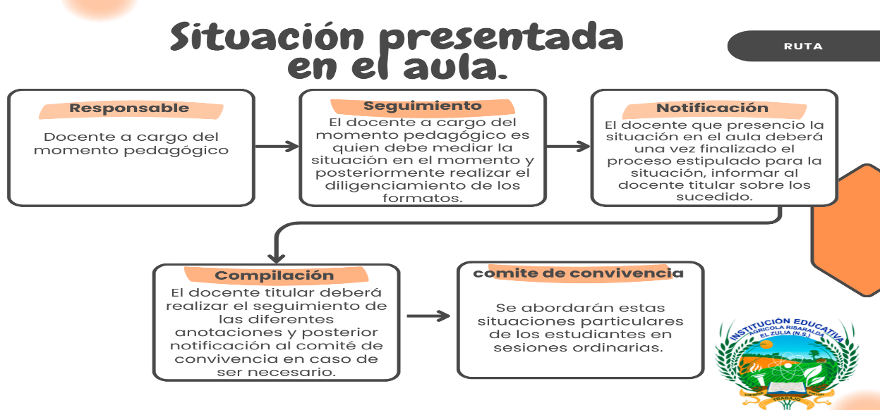
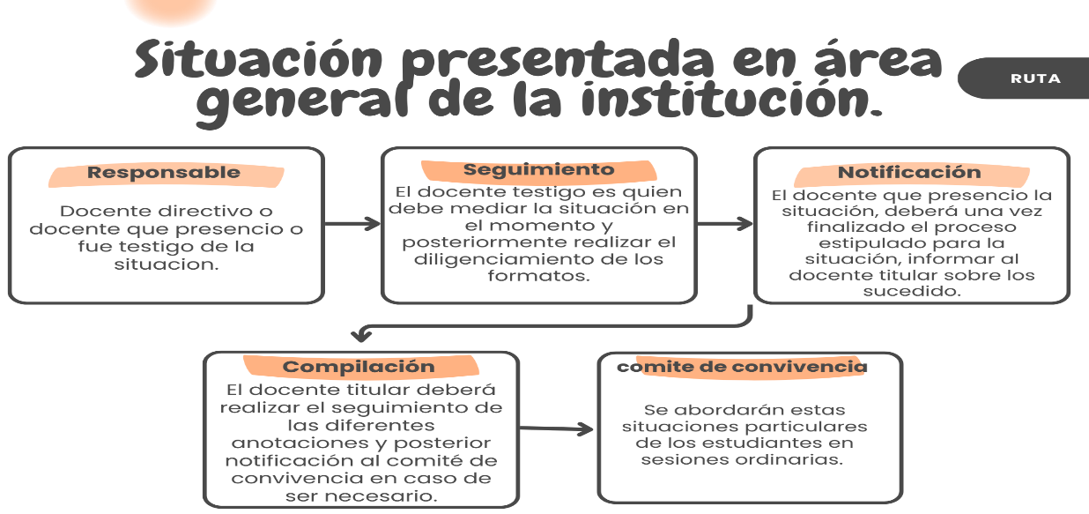

ARTICULO 11°. PROTOCOLOS PARA LA ATENCIÓN DE SITUACIONES TIPO I.
El artículo 41 del Decreto 1965 de 2013 se define un protocolo como un plan escrito y detallado de las actuaciones que la institución educativa defina que va a desarrollar cuando se presenten cada uno de los tres tipos de situaciones.
El protocolo a seguir en las situaciones tipo I de la Institución Educativa Instituto Agrícola Risaralda es el siguiente:
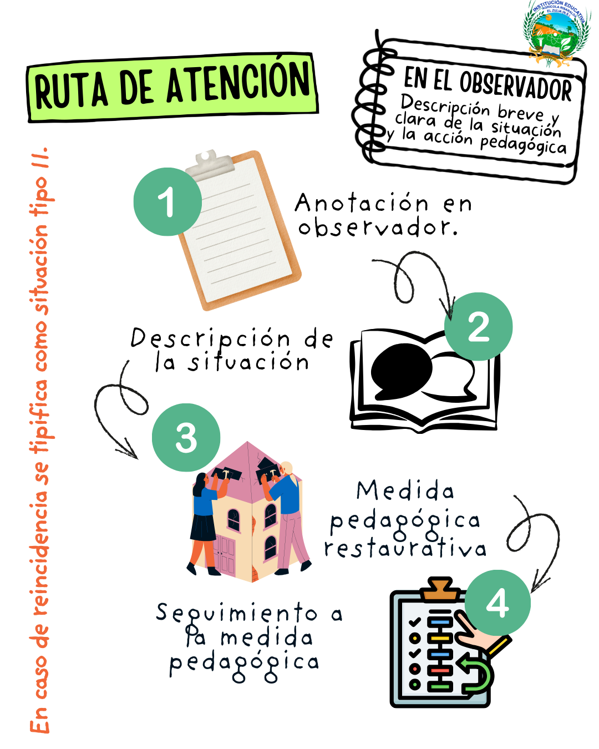
NOTA: En caso de presentarse una situación de tipo I se procederá a realizar el diligenciamiento de los formatos “PROTOCOLOS PARA LA ATENCIÓN DE UNA SITUACIÓN DE CONVIVENCIA TIPO I”. (ANEXO 3)

ARTICULO 12°. PRACTICAS RESTAURATIVAS PARA SITUACIONES TIPO I.

Mediante orientaciones y la aplicación de determinados trabajos deben ser coherente, proporcional y formativa de acuerdo con la situación.
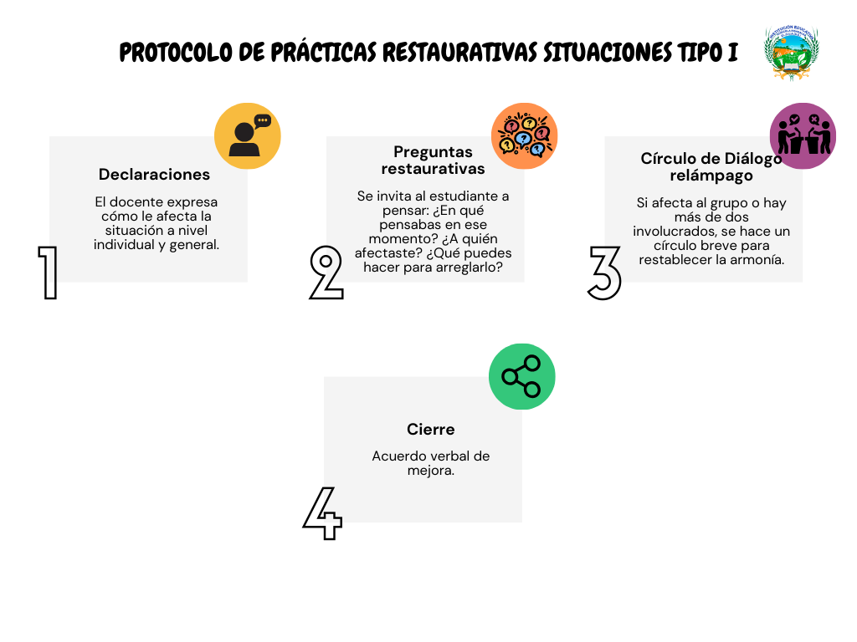

ARTÍCULO 13º. SITUACIONES TIPO II.

Corresponden a este tipo las situaciones de agresión escolar, acoso escolar (bullying) y ciberacoso (Ciberbullying), que no revistan las características de la comisión de un delito manera repetida o sistemática y que causen daños al cuerpo o a la salud sin generar incapacidad alguna para cualquiera de los involucrados.

Se consideran conductas enmarcadas en Tipo II a continuación:

- Acoso Escolar (Bullying) reiterativo: Acciones de intimidación, humillación o ridiculización sistemática contra un compañero, ya sea de forma verbal o física.
- Ciberacoso (Cyberbullying): Difusión de contenidos denigrantes, montajes fotográficos o rumores a través de redes sociales (WhatsApp, Facebook, TikTok) que afecten la honra de un miembro de la comunidad.
- Agresión física sin lesiones graves: Protagonizar o incitar riñas, propinar golpes, empujones fuertes o jalar el cabello como forma de resolver un conflicto.
- Exclusión social deliberada: Organizar grupos para ignorar, aislar o impedir la participación de un estudiante en actividades académicas o sociales.
- Daño intencional a la infraestructura: Rayar paredes, romper pupitres, dañar cercas de la granja o deteriorar herramientas agrícolas de forma voluntaria, escribir y dibujar expresiones vulgares e irrespetuosas en cualquier espacio de la Institución Educativa.
- Sustracción de bienes (Hurto simple): Apropiarse de objetos, dinero o pertenencias de otros miembros de la comunidad mediante el descuido, sin uso de violencia física.
- Uso de lenguaje discriminatorio: Expresiones de odio o burla basadas en la orientación sexual, identidad de género, etnia, religión, condición socioeconómica o discapacidad.
- Difamación y calumnia: Crear y difundir falsos testimonios que dañen la reputación de docentes, directivos, administrativos o estudiantes.
- Reincidencia en Situaciones Tipo I: Cuando el estudiante persiste en comportamientos de Tipo I a pesar de haberse realizado procesos de mediación y acuerdos de reparación previos (3 ocasiones).
- Consumo de cigarrillo o vapeadores: Fumar o utilizar dispositivos electrónicos de nicotina dentro de las instalaciones del plantel o en eventos institucionales.
- Comportamientos irrespetuosos hacia la autoridad: Desafiar de manera ofensiva o mediante gestos degradantes.
- Uso indebido de la imagen institucional: Utilizar el uniforme o el nombre del Instituto Agrícola Risaralda en situaciones o lugares que afecten el buen nombre del establecimiento.
- Amenazas leves: Expresar la intención de causar un daño físico o material a otro, generando temor o inseguridad en la víctima realizando chantajes.
- Curso del momento pedagógico: Saboteo u obstaculización sistemática del proceso pedagógico en clases, talleres, laboratorios u otros.

ARTICULO 14° RUTA DE RESPONSABLE PARA EL MANEJO DE SITUACIONES TIPO I
En conformidad con lo establecido por las orientaciones dadas por la secretaria de educación de Norte de Santander en la compilación del debido desarrollo de los manuales de convivencia para las instituciones educativas, se permite brindar la indicación del responsable de los actuares en las situaciones tipo II.

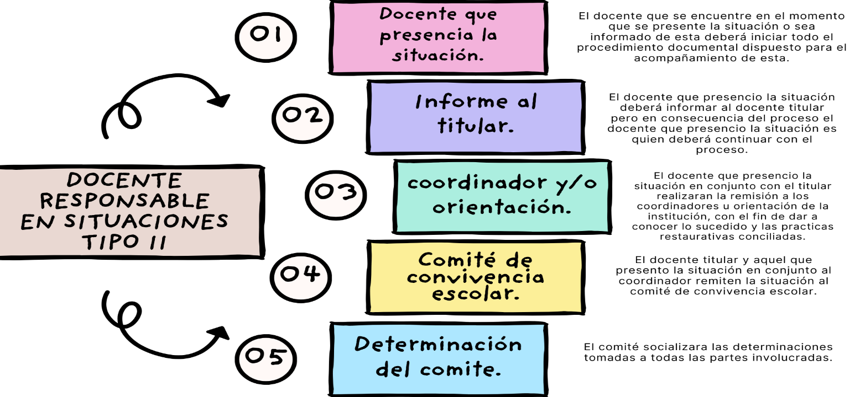

ARTICULO 15°. PROTOCOLOS PARA LA ATENCIÓN DE SITUACIONES TIPO II.

Las situaciones tipo II conllevan el siguiente proceso por parte de la institución:
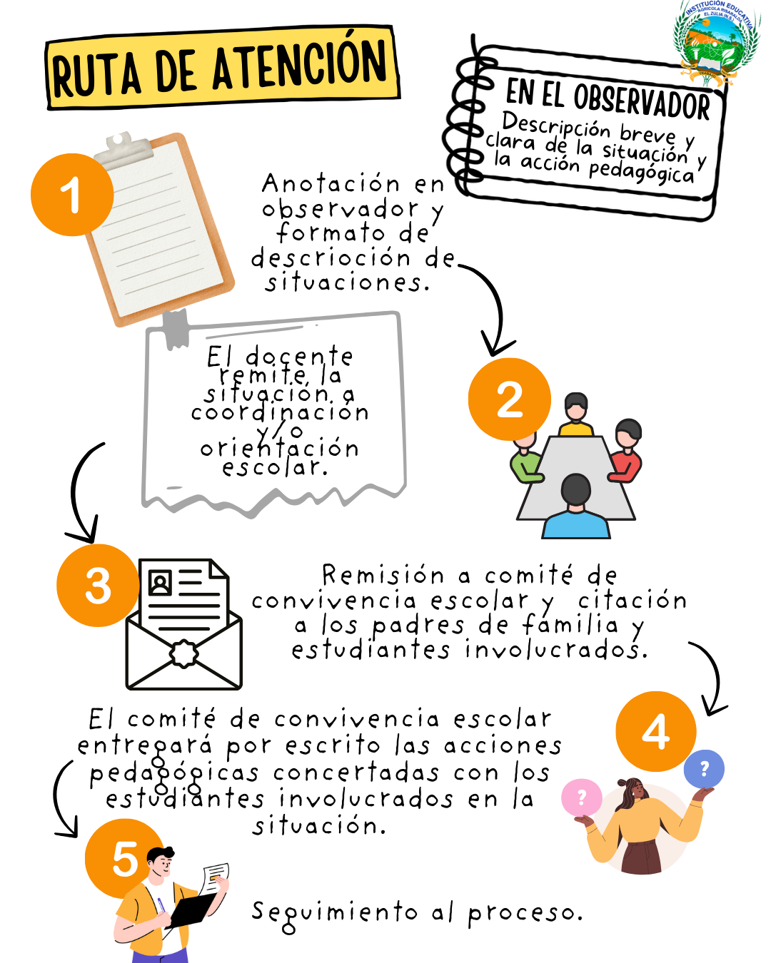

NOTA: en caso de presentarse una situación de tipo II se debe diligenciar el formato “PROTOCOLO PARA LA ATENCIÓN DE UNA SITUACIÓN DE CONVIVENCIA TIPO II.” (ANEXO 4), además debe ser anexadas las situaciones tipo I y Tipo II que el estudiante tenga en seguimiento, una vez terminado el periodo se entregaran los formatos ya diligenciados y firmados al titular del estudiante y este será el encargado de hacerlo llegar al comité de convivencia escolar junto con los demás paquetes de estudiantes que tengan procesos abiertos.

ARTICULO 16°. PRACTICAS RESTAURATIVAS PARA SITUACIONES TIPO II.

Mediante orientaciones y la aplicación de determinados trabajos deben ser coherente, proporcional y formativa de acuerdo con la situación, esto en pro de garantizar el resarcimiento de la inconformidad e incomodidad que causo la situación.
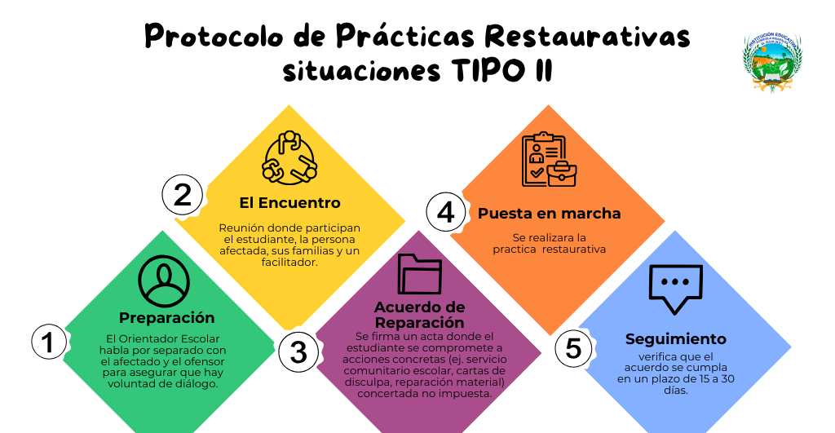

ARTICULO 17º. SITUACIONES TIPO III.

Corresponden a este tipo las situaciones, la agresión escolar que sean constitutivas de presuntos delitos contra la libertad, integridad y formación sexual, referidos en el Título IV del Libro 11 de la Ley 599 de 2000, o cuando constituyen cualquier otro delito establecido en la ley penal colombiana vigente. En la Institución Educativa Instituto Agrícola Risaralda, son consideradas situaciones tipo III:

- Porte, consumo o distribución de sustancias psicoactivas: Presencia o comercialización de drogas ilícitas, alcohol o sustancias prohibidas dentro de la institución o en sus alrededores.
- Porte de armas o elementos peligrosos: Ingreso al plantel de armas de fuego, armas blancas (navajas, puñales) o artefactos explosivos.
- Agresión física con lesiones personales: Riñas o ataques que resulten en daños físicos que requieran atención médica o generen incapacidad.
- Abuso o acoso sexual: Cualquier conducta que atente contra la libertad e integridad sexual de los estudiantes o personal del instituto.
- Extorsión o amenazas graves: Exigencia de dinero o favores bajo amenaza de daño físico o moral contra la persona o sus familiares.
- Falsedad en documento público: Alteración o falsificación de boletines, registros de asistencia, carnés o certificados institucionales.
- Participación en grupos delictivos: Evidencia de vinculación o promoción de grupos al margen de la ley dentro del entorno escolar.

ARTICULO 18°. PROTOCOLO PARA LA ATENCIÓN DE SITUACIONES TIPO III.

El protocolo para el manejo de situaciones tipo III exige la aplicación de varios procedimientos, siendo el primero de ellos la garantía de atención inmediata en salud física o mental de las personas involucradas mediante la remisión al prestador de salud más cercano. La particularidad de este protocolo consiste en que, por tratarse de situaciones constitutivas de presuntos delitos, el rector de la institución educativa, las personas que conforman el Comité Escolar de Convivencia o cualquier otra persona deben reportarlo a la Policía Nacional según lo consagrado en el numeral 3 del artículo 40 y en el artículo 45 del Decreto 1965 de 2013.

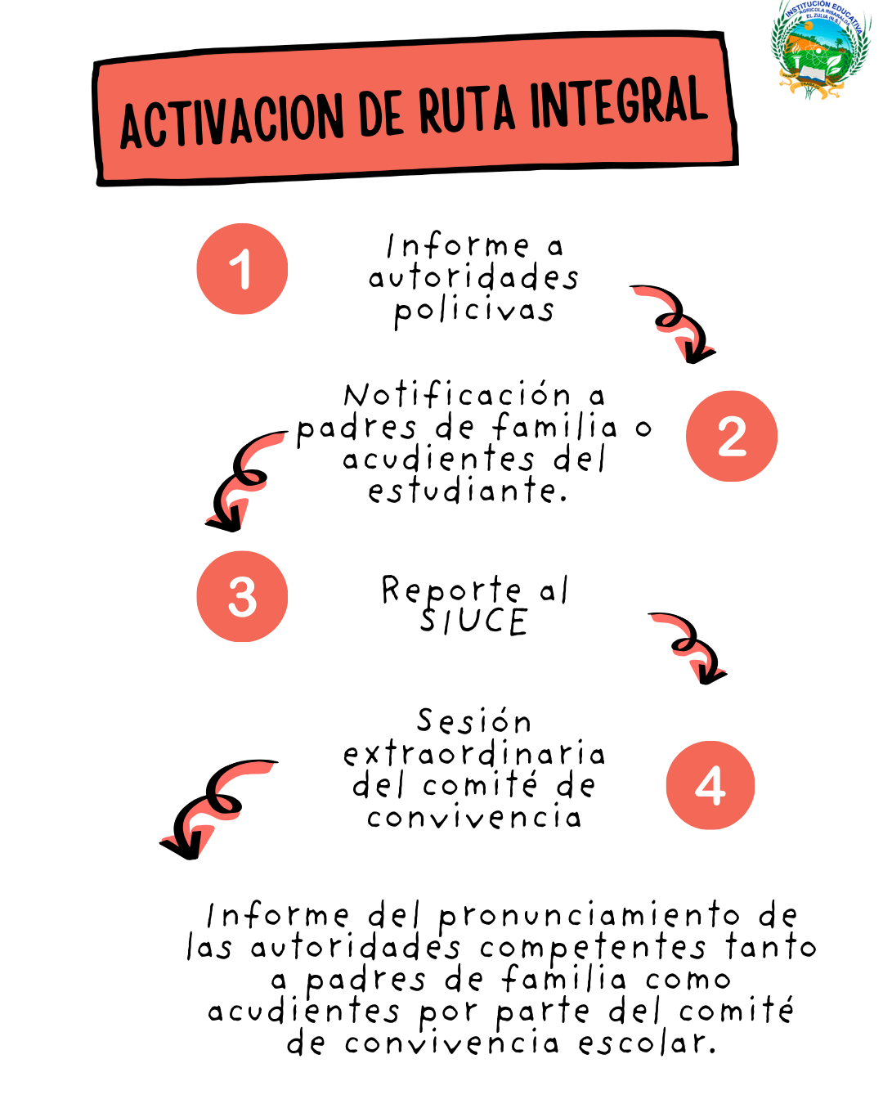
NOTA: se debe realizar el llenado de los formatos establecidos para la presentación de situaciones tipo III,

ARTICULO 19°. PRACTICAS RESTAURATIVAS PARA SITUACIONES TIPO III.

- Remisión al Comité de convivencia escolar.
- Informar a acudientes y padres de familia.
- Remisión a la autoridad competente.
- Reactivar la ruta de atención integral y activación de los protocolos con otras entidades.
- SIUCE.
- Diligenciamiento de formato correspondiente y dirigido a las diferentes autoridades competentes.

En este tipo de situaciones deberá tenerse en cuenta la edad de las partes involucradas, y estos criterios deben estar establecidos en el PEI. Si es menor de 14 se habla de restablecimiento de derechos, si es mayor de 14 pero menor de 18 se habla de responsabilidad penal para adolescentes, pero si es mayor de 18 se habla de responsabilidad penal.
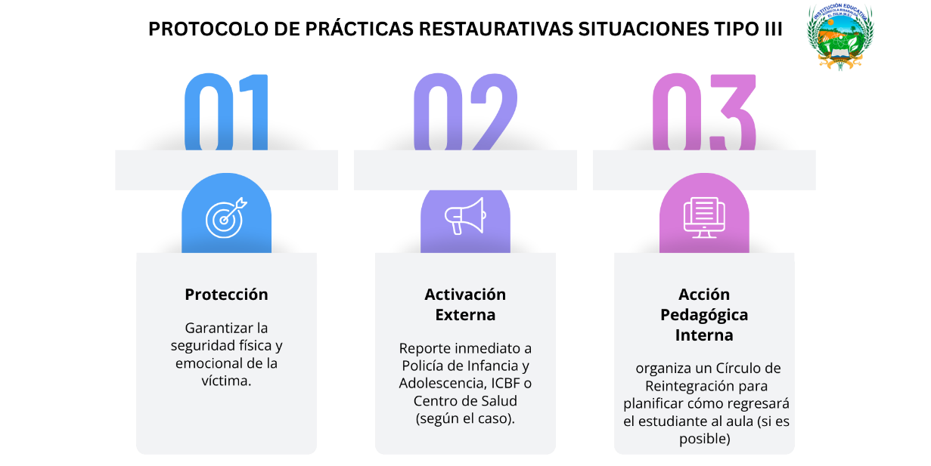

ARTÍCULO 20º. PROTOCOLO DE CONCILIACIÓN ANTE EL INCUMPLIMIENTO DE DEBERES O SITUACIONES DE CONVIENCIA.

Los protocolos de la Institución Educativa Instituto Agrícola Risaralda, estarán orientados a fijar los procedimientos necesarios para asistir oportunamente a la comunidad educativa frente a situaciones que afectan la convivencia escolar y el ejercicio de los derechos humanos, sexuales y reproductivos.

CONCILIACIÓN: La conciliación se establece como una etapa previa al proceso disciplinario y debe ser un mecanismo institucional que permita la solución pacífica de conflictos y fomente valores democráticos, la tolerancia, la resiliencia, el diálogo, la concertación y las sanas relaciones interpersonales entre todos los miembros de la comunidad educativa.

Asuntos conciliables: son todos aquellos asuntos susceptibles de transacción, es decir, que versen sobre derechos disponibles de las partes.

Asuntos no conciliables: Derechos humanos, protegidos por el Derecho Internacional, Derechos sexuales y reproductivos.

El acta de conciliación debe contener: fecha, lugar, hora, los nombres de las partes a conciliar, identificación de los antes mencionados, agentes conciliadores, resumen del conflicto, acuerdos, desacuerdos y firmas de aprobación.

Es obligatoria la presencia de las partes en la conciliación y se debe registrar por escrito en un documento denominado Acta de Conciliación, firmado por las partes. En el mismo se registran los acuerdos y obligaciones contraídas por las partes por su propio puño y letra.

El conciliador para iniciar el respectivo proceso disciplinario en la Institución Educativa Instituto Agrícola Risaralda es el orientador o el coordinador, personas imparciales y facilitadoras en la tarea de encontrar fórmulas de arreglo para llegar a un acuerdo entre las partes. El proceso conciliador continúa con la participación del Comité de Sana Convivencia Escolar.

CAPÍTULO V. ACUERDOS DE CONVIVENCIA

ARTÍCULO 21º. ACUERDOS DE CONVIVENCIA PARA TODOS LOS MIEMBROS DE LA COMUNIDAD EDUCATIVA.

- No fumar en el interior de las aulas, oficinas o predios de la Institución Educativa.
- No presentarse en estado de embriaguez o bajo los efectos de sustancias alucinógenas o hacer apología de su consumo, consumirlas en el interior de la Institución Educativa y en actos públicos que comprometan el buen nombre de la misma.
- No portar armas de cualquier tipo en el interior de la Institución Educativa.
- Evitar practicar de acoso sexual.
- Evitar toda conducta lujuriosa, dentro o fuera de la Institución Educativa.
- Evitar denigrar de los miembros de la comunidad educativa (directivos, docentes, padres de familia, estudiantes, personal administrativo y de servicios generales).
- Evitar hacer comentario irrespetuoso a cualquier persona por su condición sexual.
- Evitar por cualquier motivo realizar algún tipo de discriminación a algún miembro de la comunidad educativa.

ARTÍCULO 22º. ACUERDOS DE CONVIVENCIA AL CONSEJO DIRECTIVO.

- Los miembros se comprometen a mantener un trato respetuoso y cordial con todos los estamentos, evitando el uso del poder para intimidar o privilegiar a sectores específicos.
- Aceptar la pluralidad de pensamiento dentro del Consejo como un ejercicio de democracia, demostrando a los estudiantes que se puede discrepar sin entrar en conflicto.
- Comprometerse a analizar los casos de convivencia bajo la luz de las pruebas y el Manual, dejando de lado prejuicios personales o presiones externas.
- Priorizar acuerdos que busquen la reparación del daño y la reconciliación, en lugar de medidas puramente punitivas o de expulsión inmediata.
- Mantener las decisiones de convivencia escolar al margen de proselitismos o sesgos ideológicos que puedan dividir a la comunidad.

ARTÍICULO 23º. DISPOSICIONES DE CUMPLIMIENTO PARA EL PERSONAL DIRECTIVO.

Todas las normas y orientaciones dadas por el Ministerio de Educación Nacional y la Secretaría de Educación Departamental de Norte de Santander, deben ser cumplidas por el personal directivo docente de la Institución Educativa Instituto Agrícola Risaralda, además debe:

- Acatar las decisiones tomadas en el Gobierno Escolar.
- Aplicar las disposiciones que se expidan por parte del estado pertinentes a la prestación del servicio público educativo.
- Cumplir con las funciones afines o complementarias que le atribuya el Proyecto Educativo Institucional – PEI: “Ciencia, virtud y trabajo”.
- Tomar decisiones propias relativas a la administración de los recursos financieros, patrimoniales y laborales que garanticen la sana convivencia escolar.
- Respetar el debido proceso consagrado en la Ley 1620 de 2013 (Ley de Convivencia Escolar) y en el presente Manual de Convivencia.
- Evitar ambientes que vayan en detrimento de la buena convivencia no respetando las disposiciones contempladas en la Ley 1620 de 2013 y en la Constitución Política Nacional.
- Acatar todas las demás normas contempladas en la ley y la normatividad vigente y en el presente Manual de Convivencia.

ARTÍCULO 24º. DISPOSICIONES DE CUMPLIMIENTO PARA EL PERSONAL DOCENTE.

Todas las normas y orientaciones dadas por el Ministerio de Educación Nacional y la Secretaría de Educación Departamental de Norte de Santander, deben ser cumplidas por el personal docente de la Institución Educativa Instituto Agrícola Risaralda, además debe:

- Evitar abandonar o suspender sus labores, injustificadamente o sin autorización previa.
- Respetar el Manual de Convivencia.
- Respetar las normas contempladas en la Ley 734 o Código Único Disciplinario, Decreto 2277 de 1979 y en el Decreto 1278 de 2002, ni incurrir en causales de mala conducta, a saber:
- La malversación de fondos y bienes escolares o cooperativos.
- El tráfico de calificaciones, certificados de estudio, de trabajo o documentos públicos.
- La aplicación de castigos denigrantes o físicos a los educandos.
- Usar palabras y expresiones que subestimen a cualquier integrante de la comunidad educativa, como apodos, palabras soeces, expresiones burlescas, bromas de mal gusto y otras que denigren a la persona.
- El incumplimiento sistemático de los deberes o la violación reiterada de las prohibiciones.
- El uso de documentos o informaciones falsas para inscripción o ascenso en el escalafón o para obtener nombramientos, traslados, licencias o comisiones.
- La utilización de la cátedra para hacer proselitismo político.
- El abandono del cargo.
- Garantizar el deber de cuidado de los menores de edad de cuidad de los estudiantes a su cargo y pertenecientes a la institución educativa.
- Prestar o disponer de los bienes del Estado de cualquier índole, humanos o financieros, dentro o fuera de la jornada laboral al servicio de cualquier actividad, causa o campaña de partidos o movimientos político
- Incurrir en actos que atenten contra la sana convivencia entre todos los miembros de la comunidad educativa Ley 1620 de 2013 y el Decreto 1075 de 2015.

ARTÍCULO 25º. DISPOSICIONES DE CUMPLIMIENTO PARA LOS ESTUDIANTES.

- Usar palabras y expresiones que subestimen a cualquier integrante de la comunidad educativa, como apodos, palabras soeces, expresiones burlescas, bromas de mal gusto y otras que denigren a la persona.
- El porte de cigarrillos, licores, sustancias alucinógenas o cualquier otro elemento que ponga en riesgo la salud física o mental propia o de cualquier otro miembro de la comunidad educativa.
- Practicar los juegos de azar apostando dinero dentro de la Institución Educativa.
- Presentarse en estado de embriaguez o bajo efectos de sustancias alucinógenas, narcóticos o drogas enervantes en el plantel o donde sean citados los estudiantes por las autoridades educativas.
- Participar en actos que atenten contra el bienestar y seguridad de la comunidad educativa.
- Ingresar a establecimientos públicos con el fin de ingerir licor o participar en juegos de azar portando el uniforme de la Institución Educativa.
- Incurrir en cualquier forma de violencia, chantaje, extorsión, trato abusivo y explotación con cualquier compañero o miembro de la comunidad educativa.
- Evitar usar en la Institución Educativa aparatos de sonido, celulares, revistas pornográficas u otros que interfieran el normal desarrollo de los momentos pedagógicos.
- Utilizar el nombre de la Institución Educativa en actividades no autorizadas por la misma.
- Fomentar la riña entre compañeros o incitar a la misma.
- Ausentarse del aula de clase o de la Institución Educativa durante la jornada escolar sin el respectivo permiso.
- Incurrir en actos que atenten contra la sana convivencia entre todos los miembros de la comunidad educativa (Ley 1620 de 2013 y Decreto 1075 de 2015).
- La Institución Educativa no se responsabilizará ni hará ningún procedimiento por la pérdida de objetos de valor que el estudiante ingrese al plantel y que contravengan el reglamento, quedando su valor en costo cero ($0).
- El mal porte del uniforme, como el uso de zapatos de color diferente al establecido, camisetas rayadas con marcador letreros
- Ingresar a la sala de profesores y/o a sus baños, sin el debido permiso o autorización.
- Ausencias injustificadas de inasistencias a la Institución Educativa.
- Entregar las evaluaciones escritas en blanco, es decir sin responder.
- Retirar material o elementos deportivos sin el debido permiso.
- Permanecer en los salones o sitios no autorizados en el tiempo de descanso.
- Evadir la responsabilidad en los procesos valorativos y evaluativos.
- Realizar cualquier género de ventas y negocios con compañeros de clase, profesores y demás funcionarios del plantel sin la correspondiente autorización de la rectoría.
- El desorden y desaseo en la presentación personal, trabajos y tareas, aula de clase, patio de recreo y útiles escolares.
- Desorden en filas, patio de recreo, tienda escolar, biblioteca, aulas de clase, campos deportivos, restaurante escolar y el transporte escolar.
- Comprar y consumir alimentos en horas de clase sin la debida autorización del docente a cargo.
- Tirar botellas y papeles al piso (falta de sentido ecológico, cultura y pertenencia con la Institución Educativa).
- El uso de piercing, aretes, gargantillas, manillas, además en las niñas balacas de colores, o cualquier otro accesorio que modifique el carácter del uniforme. De igual forma no se admitirá el uso de esmaltes y pinturas oscuras para uñas, labios, tintes para el cabello de colores escandalosos o esnobismos y maquillaje para la cara.
- Corte de cabello en los estudiantes hombres deberá acatar el cumplimiento de un largo máximo al borde del lóbulo de la oreja.

Parágrafo 1: Disposiciones de cumplimiento para estudiantes beneficiarios de las estrategias de cobertura.

Trasporte Escolar
- Mantener un buen comportamiento en el momento de ingreso y dentro del servicio de trasporte.
- No consumir alimentos de ningún tipo dentro del trasporte escolar.
- Cuidar la silletería o elementos que la ruta tenga.
- Siempre bajarse de la ruta escolar en su destino fijo.
- Tratar con respeto al personal encargado de las rutas escolares.
- No realizar actos que pongan en riesgo la integridad física propia o de terceros (sacar las extremidades por las ventanas, pararse de la silla con el vehículo en movimiento, saltar o correr dentro del automotor, descender del vehículo sin que sete este detenido en su totalidad)
- No subirse a rutas a las cuales no ha sido asignado.
Parágrafo 1: en acaso de presentarse una avería o daño de un elemento de los buses de trasporte escolar causada por mal uso o con intención del estudiante este deberá asumir la reparación o compra de este mismo.

PAE
- Mantener y respetar el orden de llegada para reclamar el servicio.
- Consumir los alimentos en su totalidad.
- No desperdiciar los alimentos por medio de juegos o mal manipulación de los mismos.
- Brindar respeto a las manipuladoras de alimento y personal de servicio en cargado del PAE.
- Retornar los elementos de uso a sus lugares correspondientes. (cucharas, cubiertos, platos y vasos)
- Evitar arrojar empaques y desechables en lugares no dispuestos para ello.
- Mantener los espacios de consumo de alimentos (comedor) organizado y limpio para el aprovechamiento de estos espacios para otros estudiantes.
- Informar a las manipuladoras o personal encargado del PAE sobre inconformidades o mal estado de los alimentos.

Parágrafo 2: Disposiciones de cumplimiento para estudiantes pertenecientes a la banda musico marcial de la institución educativa.

Se dispone de cualidades básicas para ser integrante de la banda de marchas de la institución, por lo cual se determina el cumplimiento de los siguientes ítems para aquellos estudiantes que quieran pertenecer:
- Nivel académico alto.
- Buena presentación personal. (cortes de cabellos, aseo personal, buen uso del uniforme de la banda)
- No contar con procesos disciplinarios abiertos.
- Fomentar la disciplina y el orden dentro y fuera de los ensayos de la banda.
- Cuidado de los elementos proporcionados. (instrumentos, correas, baquetas herramientas entre otras)

ARTICULO 26º. DISPOSICIONES DE CUMPLIMIENTO A LOS PADRES DE FAMILIA.

- Valorar y aplicar las decisiones tomadas en el Gobierno Escolar.
- Respetar el debido proceso consagrado en la Ley 1620 de 2013 (Ley de Convivencia Escolar) y en el presente Manual de Convivencia.
- Generar ambientes que vayan acordes a la buena convivencia, respetando las disposiciones contempladas en la Ley 1620 de 2013 y en la Constitución Política Nacional.
- Respetar los espacios institucionales y el horario establecido para la atención a padres de familia, sin interrumpir las labores académicas.
- Todas las demás contempladas en la ley y la normatividad vigente.
- Asumir la corresponsabilidad en la crianza y proceso educativo de sus hijos, participando en las actividades institucionales planeadas y garantizando el cumplimiento de los procesos planteados desde el presente manual.
- Reclamar el boletín de calificaciones de los estudiantes.
Parágrafo 1: en caso de que el acudiente no se presente a reclamar el informe académico sin una justificación algunos pasados 15 días de la entrega del informe, se procederá a realizar la notificación a comisaria de familia por vulneración del derecho a la educación del menor.

ARTICULO 27º. DISPOSICIONES DE CUMPLIMIENTO AL PERSONAL ADMINISTRATIVO Y DE SERVICIOS.

- Valorar y aplicar las decisiones tomadas en el Gobierno Escolar.
- Respetar el debido proceso consagrado en la Ley 1620 de 2013 (Ley de Convivencia Escolar) y en el presente Manual de Convivencia.
- Generar ambientes que vayan acordes a la buena convivencia, respetando las disposiciones contempladas en la Ley 1620 de 2013 y en la Constitución Política Nacional.
- Respetar los espacios institucionales y el horario establecido para la atención a padres de familia, sin interrumpir las labores académicas.
- Todas las demás contempladas en la ley y la normatividad vigente.
- Clasificación de las situaciones que afectan la convivencia escolar.

CAPITULO VI

RUTA DE ATENCIÓN INTEGRAL.

La Ruta de Atención Integral para la atención de situaciones comportamentales Tipo I, II y III, estarán con base en la Ley 1620 de 2013 y en Promoción, Prevención, Atención y Seguimiento de todas las acciones que afectan la convivencia escolar:
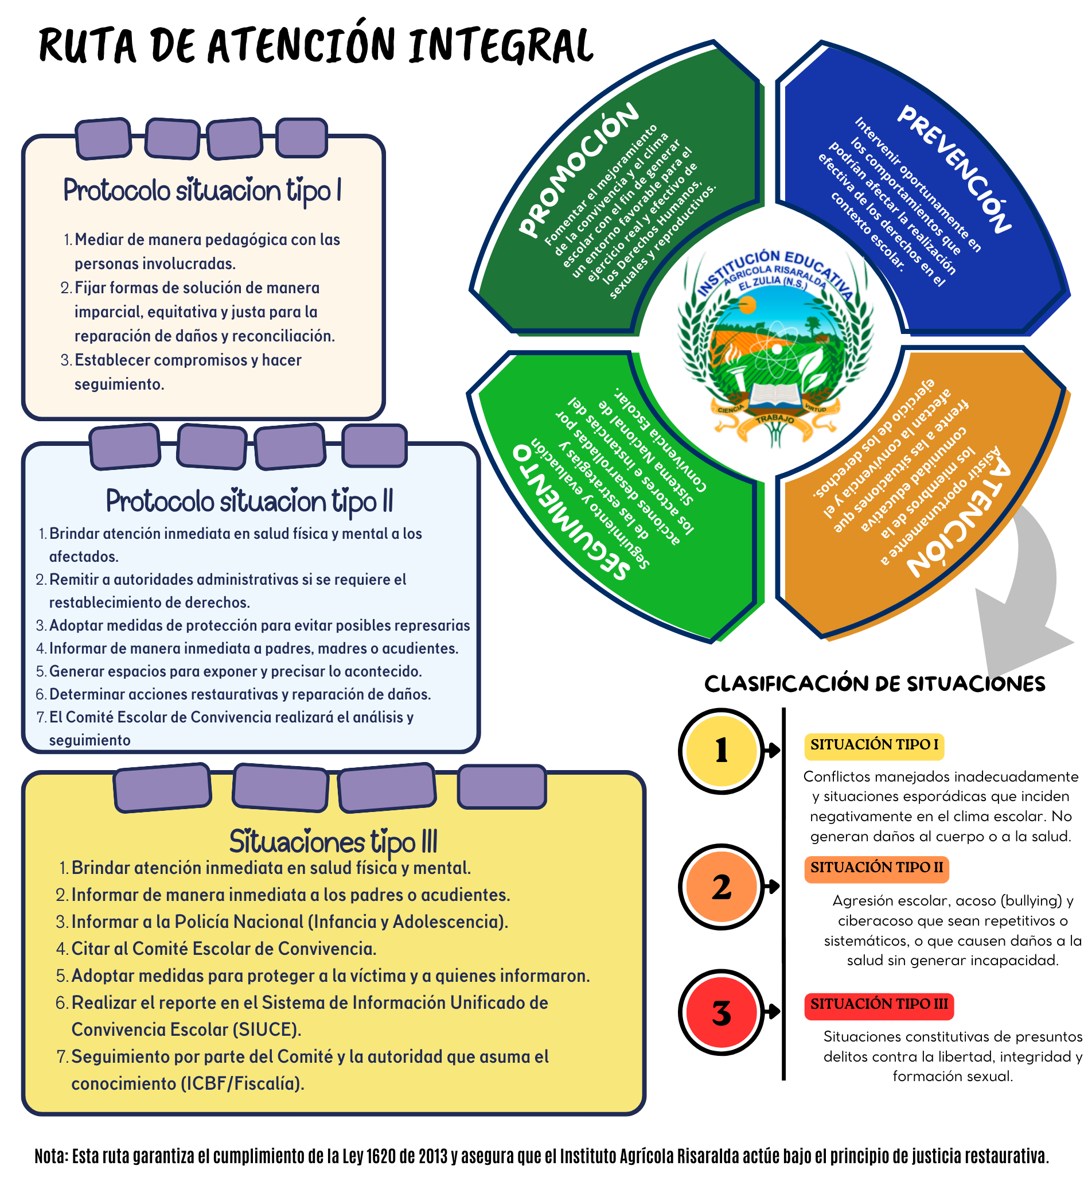

Ruta activación en situaciones de violencia sexual.
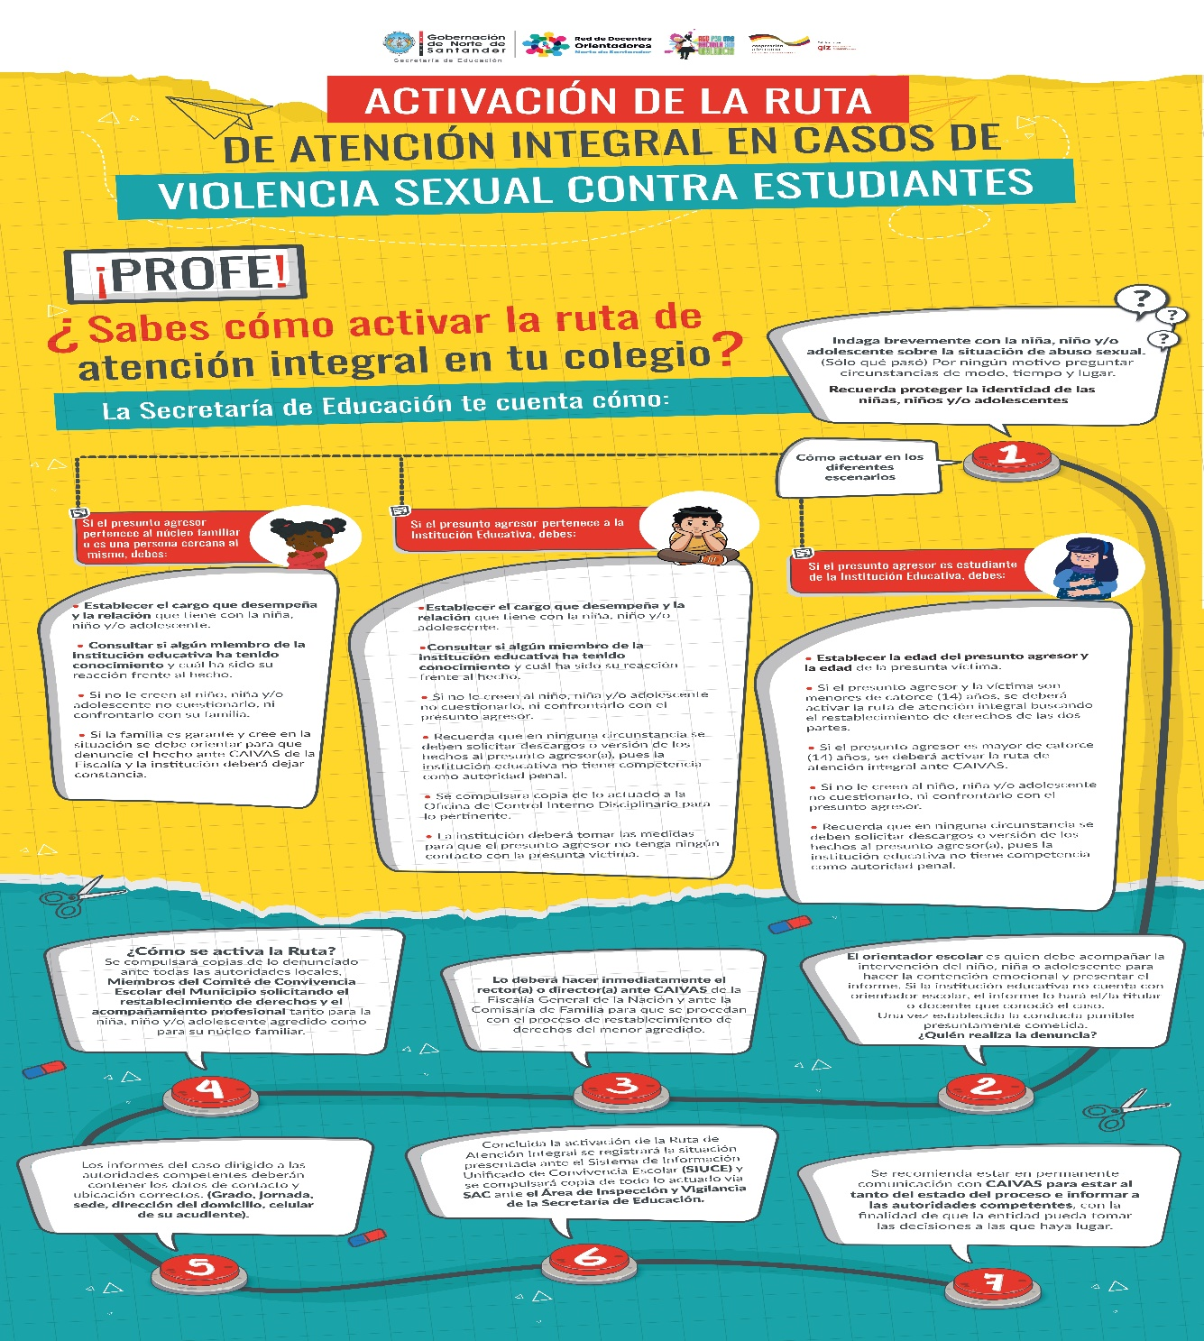

Plan de prevención de todo tipo de violencia:

El Plan de Prevención de Todo Tipo de Violencia de la SED Norte de Santander se constituye como la hoja de ruta estratégica para garantizar que las instituciones educativas sean territorios de paz, protección y libertad. Reconociendo la complejidad social de nuestro territorio, este plan no solo cumple con la Ley 1620 de 2013, sino que se adapta a los retos específicos de nuestra región (como la migración, la ruralidad y el conflicto), buscando que cada niño, niña y adolescente del Instituto Agrícola Risaralda y demás sedes, crezca en un entorno donde el respeto sea el único lenguaje aceptado:
- Violencia Sexual
- Violencia Basada en Género
- Trata de Personas
- Derechos de la Mujer
- Derechos Humanos
- Abuso Sexual
- Trabajo infantil
- Consumo de Sustancias Psicoactivas
- Acoso Escolar
- Embarazo en Adolescentes
- Educación Socioemocional (prevención de la conducta suicida)

ARTÍCULO 2°. ACCIONES FORMATIVAS.

Asumir los costos y daños ocasionados. Si fue intencional amerita anotación en el observador, afectando su valoración comportamental y proceso como situación tipo II, según el caso:
- Diálogo con el estudiante y constancia en el observador, reincidencia afecta la valoración en el comportamiento. Intervención directa de Orientación escolar de la Institución Educativa.
- Proceso como situación Tipo II, intervención titular del grado, coordinador y Comité de Convivencia Escolar directamente.

ARTÍCULO 27º. COMPETENCIA.

La actuación comportamental se adelantará así:
- Del incumplimiento al Manual de Convivencia, conocerá en primer término cualquier docente de la Institución Educativa Instituto Agrícola Risaralda que observe la situación, dando el tratamiento adecuado, atendiendo a lo consagrado en este Manual de Convivencia.
- Cuando la situación sea de Tipo II, conocerá de ella la coordinación, quién con apoyo de la orientación escolar del Comité de Convivencia Escolar, buscarán acordar las diferentes practicas restaurativas las cuales se darán a conocer al titular del grupo.
- Cuando la situación sea de tipo III, conocerá de ella la coordinación en asocio del Comité de Convivencia Escolar, los cuales darán el respectivo informe al rector de la Institución quien lo llevará al Consejo Directivo para tomar la decisión pertinente o Informar a la autoridad competente.
- La actuación disciplinaria se desarrollará teniendo en cuenta que el estudiante es el centro del proceso pedagógico y que el procedimiento para resolver oportunamente y con justicia los conflictos individuales o colectivos que se presenten entre los miembros de la comunidad educativa de la Institución Educativa Instituto Agrícola Risaralda, deben orientarse al logro de la sana convivencia, de conformidad con una actuación equitativa e imparcial.

CAPÍTULO VII.

VIGENCIA

ARTICULO 28º. VIGENCIA.
El presente Manual de Convivencia de la Institución Educativa Instituto Agrícola Risaralda
del Municipio de El Zulia, rige a partir de la fecha de su expedición y deroga el anterior y
todas las disposiciones que le sean contrarias.

ARTICULO 29º. DIVULGACIÓN.
Se dará divulgación del presente documento mediante socialización en escuelas de padres por parte del docente orientador de la institución educativa, además de brindarse la información mediante la cartelera informativa.

